 | Северо-Западный НПЦ АрхиМет  Общество с ограниченной ответственностью  ИНН 7816456217 КПП 780101001  Юр. Адрес: Санкт-Петербург, 5-я линия В.О., д.70  Тел.: (812)309-38-03  www.archimet.ru  mail@archimet.ru
{{ project_name }}
Пояснительная записка
Том 2. Расчёт прочности

{{ project_code }}-КВП-ПЗ

Генеральный директор Собин К.Н.
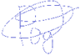
Главный инженер проекта Родчихин С.В.

Содержание тома
1 Общие сведения 5
1.1 Реквизиты документов, на основании которых принято решение о разработке документации 5
1.2 Исходные данные и условия для подготовки документации 5
2 . Сведения о климатической, географической и инженерно-геологической характеристике района 5
3 Сведения об объекте 6
3.1. Описание объекта 6
3.2. Конструктивные решения 7
3.3. Фундамент 8
4 .Сведения о материалах конструктивных элементов сооружения 8
5 .Расчётная модель конструкции 9
5.1. Конечно-элементная схема 9
5.2. Взаимодействие сооружения с основанием 9
6 .Расчетные нагрузки и их сочетания 9
6.1. Общие сведения 9
6.2. Постоянные нагрузки 10
6.3. Временные длительные нагрузки 11
6.4. Кратковременные нагрузки 11
Температурные климатические нагрузки 11
Ветровая нагрузка 12
Гололёдные нагрузки 13
6.5. Особые нагрузки 15
6.6. Расчетные сочетания нагрузок 15
7 .Вычислительные программы 17
8 .Результаты расчетов сооружения 18
9 .Расчет сопротивления контура заземления 18
10 . Привязка конструкции на местности БПН 21
11 . Литература 33
Приложение А. Расчет нагрузки от летящих дронов 35
Приложение Б. Расчет модель Рисунок 44
Приложение В. Усилия Рисунки 45
Приложение Г. Сопротивление тросовой сети воздействию БПЛА 48
Приложение Д. Расчёт осадки (вставлялось приложение только для Калмыкии, в других может отсутствовать, обсудить с Ангелиной) 49
Приложение Е 62

Заверение проектной организации

Настоящий раздел разработан в соответствии с заданием на разработку технической документации, техническими регламентами, в том числе устанавливающими требования по обеспечению безопасной эксплуатации сооружений, строений, сооружений и безопасного использования прилегающих к ним территорий, и с соблюдением технических условий.

Главный инженер проекта | 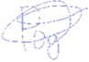 | С. В. Родчихин | {{ current_date }}

Состав технической документации

Номер  тома | Обозначение | Наименование | Примечание
1 | {{ project_code }}-КВП-ТКР | Технологические и конструктивные решения
2 | {{ project_code }}-КВП-ПЗ | Пояснительная записка
3 | {{ project_code }}-КВП-ПЗЛ | Пояснительная записка лежневого фундамента
4 | {{ project_code }}-КВП-ТЧ | Технические чертежи
5 | {{ project_code }}-КВП-КЗ | Контур заземления КОЗ-У
6 | {{ project_code }}-КВП-ВОР | Ведомость объемов работ

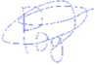
Лист подписей
Главный инженер проекта | Родчихин С. В. |  | {{ mm_yy }}
Нормоконтролер |   Собин К. Н. |  | {{ mm_yy }}
Инженер | Ушаков А. А. | 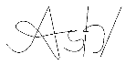 | {{ mm_yy }}
Инженер | Мельситов П. А. |  | {{ mm_yy }}

Общие сведения
Настоящая работа содержит описание расчёта металлического каркаса защитных конструкций от беспилотных летательных аппаратов (БпЛА).

Реквизиты документов, на основании которых принято решение о разработке документации
Техническая документация выполнена на основании задания на разработку технической документации и действующей нормативно-технической документации.

Исходные данные и условия для подготовки документации
В качестве исходных данных и условий для разработки технической документации использовались:
- Задание на разработку технической документации;
- Исходные данные, перечень объектов с указанием основных габаритных характеристик, переданные Заказчиком.

. Сведения о климатической, географической и инженерно-геологической характеристике района
Так как данная конструкция содержит типовые конструктивные решения для применения в различных регионах, приняты самые неблагоприятные климатические условия для расчёта конструкции в соответствии с СП 20.13330 и приведены в таблице 1.
Таблица 1
Характеристика показателя | Значение | Примечание
Ветровой район  Нормативное значение ветрового давления, кПа | {{ sp_wind_reg }}  {{ wind_nagr  }}
Минимальная температура, С^{о} | {{ min_temp }}
Максимальная температура, С^{о} | {{ max_temp }}
Гололедный район | {{ golol_rayon }}

Сведения об объекте

3.1. Описание объекта
Защищаемый объект – {{ zasch_obj }}
Защитные конструкции марки КОЗ-У-П служат для защиты критически важных объектов и обеспечения непрерывного производственного цикла от беспилотных летательных аппаратов (БпЛА) самолетного типа с характеристиками {{ v_m_bpla }}, а также дронов (заброс сверху).
В качестве защитного объекта для блока подогрева нефти применяется комплексное решение типа КОЗ-У-П, представляющее собой пространственный каркас из металлоконструкций и тросовых ферм, {{ konst }}.
Защищаемые объекты располагаются внутри защитной конструкции, что обеспечивает защиту сверху и по периметру.
{{ obsch_vid }}

3.2. Конструктивные решения
КОЗ-У-П представляет собой самонесущее быстромонтируемое сооружение, состоящее из стандартных профилей, {{ konst }}.
Несущие конструкции изготавливаются из сталей марок {{ steel }} или их аналогов {{ anal_steel }} соответственно по ГОСТ 535. Класс прочности стали основных элементов принимается по таблице В.1 СП 16.13330 в зависимости от значения расчетной температуры воздуха.
Монтажные соединения элементов производятся на болтах класса прочности {{ kp_bolt }} по ГОСТ 7798–70. Болты комплектуются гайками класса прочности 8 и/или 5 по ГОСТ 5915–70* и шайбами по ГОСТ 11371-78*.
Технические характеристики защитного сооружения БПН:
1) Длина в осях – 34440 мм;
2) Ширина в осях – 29220 мм;
3) Высота – 18790 мм;
4) Металлоемкость металлокаркаса– 60,704 т.
Технические характеристики защитного сооружения БВФ:
1) Длина в осях – 25220 мм;
2) Ширина в осях – 17220 мм;
3) Высота – 18790 мм;
4) Металлоемкость металлокаркаса– 35,960 т.

3.3. Фундамент
В рамках данного проекта планируется возведение лежневого фундамента, основными элементами которого служат железобетонные лежни.
Под фундамент в зависимости от условий площадки выполняется подготовка из песчаного слоя, геотекстиля и щебеночного слоя.

.Сведения о материалах конструктивных элементов сооружения
Основными условиями, определяющими выбор металлопроката, являются:
- условия эксплуатации строительных конструкций;
- обеспечение прочности строительных конструкций при основных сочетаниях нагрузок;
- обеспечение прочности строительных конструкций при особых сочетаниях нагрузок (падение БпЛА).
В соответствии с данными условиями для всех несущих конструкций принята сталь {{ steel }} по российской классификации со следующими основными характеристиками:
Таблица 2
Обозначение | Название | Значение  С245 | Значение  С255
R_{y} | Расчетное сопротивление проката, МПа | 245 | 245
R_{u} |  | 360 | 370
p | Объёмный вес, т/м³ | 7,85
E_{s} | Модуль упругости арматуры, кг/см² | 2100000
Расчет нагрузок от ветра, гололеда, тросов и натянутой усиленной сетью «Манье» с вплетенными тросами (с учетом гололеда и без) на металлоконструкции производился аналитически с помощью ПО Exel и MathCAD, далее задавался на расчетную схему в программу SCAD Office 11.3.

.Расчётная модель конструкции

5.1. Конечно-элементная схема
Для моделирования поведения металлических строительных конструкций использовался метод конечных элементов (МКЭ) и пространственная конечно-элементная расчетная схема, наиболее точно отражающая геометрию сооружения и физико-механические свойства материалов. Конструкция моделировалась стержневыми элементами, учитывающими поперечные силы. Каждый узел схемы имеет шесть степеней свободы: перемещения по осям X, Y и Z и повороты вокруг этих осей.
К моделям были приложены все основные и особые нагрузки.
При моделировании в соответствии с методом конечных элементов применялись стержневые элементы (стойки, раскосы). Свойства элементов заданы в соответствии с реальными характеристиками металла и номинальными размерами конструкций.
Вид конечно-элементной схемы приведён Приложении Б.
Собственная масса элементов учитывается в расчете автоматически по заданной плотности материала. Плотность металла принята равной 7850 кг/м³.

5.2. Взаимодействие сооружения с основанием
Конструкция опирается на подготовленное основание. При проведении расчетов в узлах опор вводились упругое основание по всем трём осям X, Y, Z.

.Расчетные нагрузки и их сочетания

6.1. Общие сведения
В настоящем расчете, целью которого является оценка уровня статических деформаций, определение прочности элементов сооружения, включая подбор необходимого профиля металлопроката, учитываются все нагрузки в соответствии с требованиями норм РФ [1] – [4].
Все действующие нагрузки, включены в Таблицы 6.1, 6.2 и по характеру их действия разделены на следующие группы:
- Постоянные нагрузки;
  - собственный вес конструкции;
  - вес тросов;
  - вес натянутой усиленной сетью «Манье» с вплетенными тросами
  - вес кольчужной сети;
- Временные длительные нагрузки;
  - натяжение тросов;
  - натяжение тросов с учетом гололеда;
- Временные кратковременные нагрузки;
  - эксплуатационные нагрузки (нагрузка от людей при монтаже)
  - ветровая нагрузка;
  - нагрузка от гололёда;
  - нагрузка от температуры;
- Особые нагрузки;
  - Ударное воздействие.
Перемещения и усилия определялись на основе квазистатической нагрузки.

6.2. Постоянные нагрузки
Нагрузки от собственного веса строительных конструкций определяются как произведение объема конструкции на ее объемный вес. Для металла была принята величина объемного веса 7850 кг/м3.
Вес тросовых сетей и натянутой усиленной сетью «Манье» с вплетенными тросами учтён распределённой нагрузкой к элементам конструкции, при шаге тросов 700мм и применении натянутой усиленной сетью «Манье» с вплетенными тросами 80х100 нормативное значение этой нагрузки равно 20 кг/м. Коэффициент надежности по нагрузке равен 1,05. (Предложение может полностью меняться в зависимости от предусмотренных решений)

6.3. Временные длительные нагрузки
Нагрузка от натяжения тросов с учетом гололеда прикладывалась как распределённая нагрузка к элементам поясов ферм. При стреле провисания равной 2 метрам горизонтальное натяжение нити составляет – 1500 кг/м.
Коэффициент надежности по нагрузке равен 1,05.

6.4. Кратковременные нагрузки

Температурные климатические нагрузки
Расчёт температурных нагрузок выполнялся в приложении к программе Scad Office – «Вест»:
Расчет выполнен по СП 20.13330.2016 с изменениями №1,2
Таблица 3
Здание
Тип здания при эксплуатации | Неотапливаемые здания без технологических источников тепла и открытые сооружения
Конструкция здания | Металлические
Защита от солнечной радиации | Нет
Поверхность | Вертикальная, ориентированная на юг
Коэффициент поглощения солнечной радиации материалом наружной поверхности | 0,65
Температура воздуха помещений летом | 20 °C
Температура воздуха помещений зимой | 20 °C
Данные о месте строительства
Минимальная температура | -25 °C
Максимальная температура | 38 °C
Географическая широта (град с.ш.) | 46
Средняя суточная амплитуда температуры воздуха наиболее холодного месяца | 6,1 °C
Средняя суточная амплитуда температуры воздуха наиболее теплого месяца | 13,1 °C
Средняя температура января | -5 °C
Средняя температура июля | 24,9 °C
Коэффициент надежности по нагрузке 1,1
Таблица 4
 | Расчетное значение (II предельное состояние) | Расчетное значение (I предельное состояние)
Изменение средних температур в сечении элемента
зимой Dt_{c} | -44,87 °C | -49,357 °C
летом Dt_{w} | 49,618 °C | 54,579 °C
Перепады температур по сечению элемента
зимой qt_{c} | 0 °C | 0 °C
летом qt_{w} | 4,778 °C | 5,255 °C
γ_{f} – коэффициент надёжности равен 1,1.
Так как защитная конструкция является шарнирной гибкой системой, то температурной нагрузкой можно пренебречь, но в расчёте она учтена.

Ветровая нагрузка
Площадка находится в III ветровом районе в соответствии с Приложением Ж [1]. Ветровая нагрузка на конструкцию определяется в соответствии с СП «Нагрузки и воздействия» [1] как сумма средней и пульсационной составляющих.
w = w_{m} + w_{p}
При расчете многоэтажных сооружений высотой до 40 м пульсационную составляющую ветровой нагрузки допускается определять по формуле (11.5) [1]. Пульсационная составляющая учитывалась при расчёте. Нормативное значение средней ветровой нагрузки определяется по формуле:
w_{m} = w₀ k(zе)c, где:
w_{m} =0,69 кН/м2 – нормативное значение ветрового давления [1];
k - коэффициент, учитывающий изменение ветрового давления по высоте сооружения и зависящий от типа местности. Площадка строительства относится к местности типа A.
c – аэродинамический коэффициент.
Аэродинамические коэффициенты для сооружения приняты согласно Приложению Д.1.2 [1]. Их максимальные значения составляют: 0.8 для наветренной стороны, -1.0 для боковых стен, -0.5 для подветренной стороны, -1.8 для покрытия.
При расчете многоэтажных сооружений высотой до 40 м и одноэтажных производственных сооружений высотой до 36 м при отношении высоты к пролету менее 1,5. размещаемых в местностях типа А и В (см. 11.1.6), пульсационную составляющую ветровой нагрузки допускается определять по формуле:
w_{p} = w_{m}ς(z_{e})v,
где w_{m} - определяется выше;
ς (z_{e}) - коэффициент пульсации давления ветра, принимаемый 0,71;
v - коэффициент пространственной корреляции пульсаций давления ветра 0,76;
Ветровая нагрузка была приложена в виде распределённой нагрузки к конструкциям сооружения.
Коэффициент надежности по ветровой нагрузке согласно [1] – 1.4.
Ветровая нагрузка рассчитывалась аналитическим способом с применением ПО Excel и MathCad.

Гололёдные нагрузки
Гололёдные нагрузки также рассчитывались в программе Вест.
Расчет выполнен по СП 20.13330.2016 с изменениями №1,2 для V гололёдного района, аналогично подходу при учёте ветровой нагрузки для типизации конструкции.
Расчет выполнен по СП 20.13330.2016 с изменениями №1,2
Таблица 5
Исходные данные
Гололедный район | III
Толщина стенки гололеда | 0,01 м
Диаметр провода | 0,007 м
Удельный вес льда | 0,9 Т/м³
Ветровой район | III
Нормативное значение ветрового давления | 0,039 Т/м²
Тип местности | A - открытые побережья морей, озер и водохранилищ, пустыни, степи, лесостепи, тундра
Шаг сканирования | 0,5 м
Коэффициент надежности по нагрузке g_{f} | 1,8

Таблица 6
 | Вертикальная нагрузка от веса льда |  | Горизонтальная ветровая нагрузка ортогональная тросу
Высота (м) | Расчетное значение (II предельное состояние) (Т/м) | Расчетное значение (I предельное состояние) (Т/м) | Расчетное значение ветровой нагрузки (I предельное состояние) (Т/м)
0 | 3,712e-004 | 0,001 | 2,353e-004
0,5 | 3,712e-004 | 0,001 | 2,353e-004
1 | 3,712e-004 | 0,001 | 2,353e-004
1,5 | 3,712e-004 | 0,001 | 2,353e-004
2 | 3,712e-004 | 0,001 | 2,353e-004
2,5 | 3,712e-004 | 0,001 | 2,353e-004
3 | 3,712e-004 | 0,001 | 2,353e-004
3,5 | 3,712e-004 | 0,001 | 2,353e-004
4 | 3,712e-004 | 0,001 | 2,353e-004
4,5 | 3,712e-004 | 0,001 | 2,353e-004
5 | 3,712e-004 | 0,001 | 2,353e-004
5,5 | 3,856e-004 | 0,001 | 2,432e-004
6 | 4,004e-004 | 0,001 | 2,51e-004
6,5 | 4,154e-004 | 0,001 | 2,589e-004
7 | 4,306e-004 | 0,001 | 2,667e-004
7,5 | 4,461e-004 | 0,001 | 2,745e-004
8 | 4,619e-004 | 0,001 | 2,824e-004
8,5 | 4,779e-004 | 0,001 | 2,902e-004
9 | 4,942e-004 | 0,001 | 2,981e-004
9,5 | 0,001 | 0,001 | 3,059e-004
10 | 0,001 | 0,001 | 3,137e-004
10,5 | 0,001 | 0,001 | 3,184e-004
11 | 0,001 | 0,001 | 3,229e-004
11,5 | 0,001 | 0,001 | 3,272e-004
12 | 0,001 | 0,001 | 3,314e-004
12,5 | 0,001 | 0,001 | 3,355e-004
13 | 0,001 | 0,001 | 3,395e-004
13,5 | 0,001 | 0,001 | 3,433e-004
14 | 0,001 | 0,001 | 3,471e-004
14,5 | 0,001 | 0,001 | 3,508e-004
15 | 0,001 | 0,001 | 3,543e-004
15,5 | 0,001 | 0,001 | 3,578e-004
16 | 0,001 | 0,001 | 3,613e-004
16,5 | 0,001 | 0,001 | 3,646e-004
17 | 0,001 | 0,001 | 3,679e-004
17,5 | 0,001 | 0,001 | 3,711e-004
18 | 0,001 | 0,001 | 3,743e-004
18,5 | 0,001 | 0,001 | 3,774e-004
19 | 0,001 | 0,001 | 3,804e-004
19,5 | 0,001 | 0,001 | 3,834e-004
20 | 0,001 | 0,001 | 3,863e-004
Коэффициент надежности – 1.8.
Нагрузка от людей при монтаже
К верхнему кольцу конструкции приложена расчётная нагрузка 0,12 т от веса человека при монтаже. Т. к. верхнее кольцо в плане имеет значительные размеры, то для проведения работ допускается присутствие 2-х человек на противоположных сторонах конструкции одновременно.

6.5. Особые нагрузки
Особая нагрузка была рассчитана квазистатическим методом и приложена к трём узлам конструкции: на середине высоты стойки, в верхнее наружное и внутреннее кольца. Данные нагрузки учитывались как взаимоисключающие. Значение нагрузки равно 22 т. и прикладывалось по оси X – горизонтально и с разложением на две оси по X и Z. Методика расчета нагрузок при воздействии на них ударной нагрузки от летящих БпЛА приведена в Приложении А.

6.6. Расчетные сочетания нагрузок
Расчетные сочетания нагрузок составлены в соответствии с нормами [1].
В таблице 6.5 указаны коэффициенты для каждого вида нагрузки при их учете в основных и особом сочетаниях. При расчете по первому предельному состоянию учитываются расчетные значения нагрузок, получаемые умножением нормативных нагрузок на коэффициенты надежности по нагрузке.
В таблице 6.10 приводятся коэффициенты сочетаний нагрузок для расчета по второму предельному состоянию. В этом случае учитываются нормативные значения нагрузок и рассматриваются только основные сочетания воздействий.
Согласно ФЗ-384 ч.7 ст.16 , значение коэффициента надежности по ответственности для сооружения, как для сооружения нормального уровня ответственности, принято равным 1. Коэффициент надежности по ответственности учтен при задании нагрузок для проверки сооружения по обеспечению его несущей способности и пригодности к нормальной эксплуатации при действии статических и сейсмических нагрузок.
В соответствии с [1] d зависимости от учитываемого состава нагрузок следует различать:
а) основные сочетания нагрузок, состоящие из постоянных, длительных и кратковременных
Сm = Рd + (ψl1Рl1 + ψl2Рl2 + ψl3Рl3 + …) + (ψt1Рt1 + ψt2Рt2 + ψt3Рt3 +…);
б) особые сочетания нагрузок, состоящие из постоянных, длительных, кратковременных и одной из особых нагрузок
Сs = Сm + Рs,
где Сm – нагрузка для основного сочетания;
Сs – нагрузка для особого сочетания;
Для основных и особых сочетаний нагрузок коэффициент сочетаний длительных нагрузок ψl определяется следующим образом:
для равномерно распределенных длительных нагрузок
ψl1 = 1,0; ψl2 = ψl3 = …= 0,95,
для остальных нагрузок ψl = 1,0.
Для основных сочетаний необходимо использовать следующие значения коэффициентов сочетаний кратковременных нагрузок
ψt1 = 1,0; ψt2 = 0,9, ψt3 = ψt4 = …= 0,7.
Коэффициенты для особых сочетаний с учётом ударного воздействия приняты в соответствии с [1]:
для постоянных нагрузок ψ = 0,9;
для временных нагрузок ψ = 0,8;

Таблица 7- Расчетные сочетания нагрузок
Категория нагрузки | Номер нагрузки | Наименование | Коэффициент надежности | Коэффициенты сочетаний
 |  |  |  | Основное сочетание | Особые сочетания
Постоянные | 1 | Собственный вес | 1.05 | 1.0 | 0.9
 | 2 | Вес сетей | 1.05 | 1.0 | 0.9
Длительная | 3 | Натяжение тросов | 1.05 | 1.0 | 0.8
Кратковременные | 4 | Монтажные нагрузки (нагрузка от людей) | 1.2 | 1.0/0.9/0.7 | -
 | 5 | Ветровая нагрузка | 1.4 | 1.0/0.9/0.7 | 0.8
 | 6 | Гололёдная нагрузка | 1.3 | 1.0/0.9/0.7 | 0.8
Особые | 7 | Ударная нагрузка (БпЛА) | 1.0 | - | 1.0

.Вычислительные программы
Пространственный расчет конструкций сооружения выполнен с помощью расчетного комплекса SCAD [9], предназначенного для выполнения конечно-элементных расчетов строительных конструкций, поиска расчетных сочетаний усилий по максимальным напряжениям и армирования в соответствии с СП [4]. В расчетный комплекс SCAD входит программный модуль «ВЕСТ» и «КРОСС» [12], позволяющий перейти от расчета осадок сооружения с использованием модели полупространства с заданными геологическими характеристиками к расчету сооружения на основании Винклера с переменными в плане коэффициентами постели. Метод основан на послойном суммировании с учетом структурной прочности грунта.

.Результаты расчетов сооружения
Для стандартизации конструкции по применению в различных регионах России и упрощения производства результаты расчёта приведены для конструкции, сооружаемой для максимального климатического региона по ветру, и толщине гололеда. Нагрузки для климатического района объекта больше или равны принятым в расчёте для стандартной конструкции.
Результаты расчетов представлены на рисунках, содержащихся в Приложениях.

.Расчет сопротивления контура заземления
Исходными данными для выбора заземляющего устройства служат:
- удельное сопротивление грунта на глубине 0,5м (119 Ом*м);
- требование к сопротивлению заземляющего устройства (сопротивление заземляющего устройства принято не более 10 Ом).
В качестве вертикального заземлителя принята круглая сталь диаметров 18мм, горизонтальный заземлитель – полоса 40х6. Сечение заземлителей удовлетворяет условиям защиты от почвенной коррозии и условиям СО 153-34.21.122-2003 и РД 34.21.122-87.
Длина вертикального заземлителя принята равной 3 метров по условиям изготовления и монтажа. Количество вертикальных заземлителей принимается исходя из необходимого значения сопротивления заземления.
Длина горизонтальных заземлителей определяется исходя из количества вертикальных заземлителей для их соединения в единый контур.
Общая длина от первого КОЗ-У к контуру нагревателей заземления равна 29.514 м.
Общая длина от второго КОЗ-У ко второму контуру фильтров заземления равна 17.66 м
Сопротивление одиночного заземлителя:
$$Rверт1=\frac{0.366*pрасч}{Lверт1}*(lg⁡(\frac{2*Lверт1}{dв})+0.5*lg(\frac{4*Tв1+Lверт1}{4*Tв1-Lверт1})$$

$L_{верт1}=3$ – длина вертикального электрода, м;
$d_{в}=0,018$ – ширина вертикального электрода, м;
$$Tв1=\frac{Lверт1}{2}+0.5$$
$$=2 - заглубление - расстояние от поверхности земли до заземлителя, м$$
𝜌расч = 1.4 ∙ 119 – удельное сопротивление грунта при нормальной
влажности, Ом/м; 1.4 – коэффициент сезонности, учитывающий промерзание и просыхание грунта;
$$Rверт1=\frac{0.366*166.6}{3}*(lg⁡(\frac{2*3}{0.018})+0.5*lg(\frac{4*2+3}{4*2-3})=54.758 Ом$$
Суммарное сопротивление вертикальных электродов контура нагревателей:
$$Rвобщ1=\frac{Rверт1}{n1*Kc1}$$
𝑛1 = 4 - количество вертикальных электродов ЗУ, шт.
Кс1 = 0.9 – коэффициент спроса вертикальных заземлителей, тогда
$$Rвобщ1=\frac{54.758}{4*0.9}=15.211 Ом$$
Сопротивление растекания горизонтального соединяющего заземлителя контура нагревателей:
$$Rгор1=\frac{0.366*pрасч}{Lгор1}*lg(\frac{{Lгор1}^{2}}{Tгор*dг})=\frac{0.366*166.6}{137,926}*lg(\frac{{137.926}^{2}}{0.5*0.04})=2.495 Ом$$
𝐿_{гор1} = 146.926 – суммарная длина горизонтальной соединяющей полосы, м;
𝑑_{г} = 0,04 – ширина горизонтального соединяющего заземлителя, м;
𝑇_{гор} = 0,5 – глубина заложения заземляющего устройства от поверхности, м;
𝜌_{расч} = 1.4 ∙ 119 – удельное сопротивление грунта при нормальной;
Полное сопротивление контура нагревателей:
$$Rобщ1=\frac{Rвобщ1*Rгор1}{Rвобщ1+Rгор1}=\frac{15.211*2.495}{15.211+2.495}=2.143 Ом<10 Ом.$$
Сопротивление одиночного заземлителя контура фильтра:
$$Rверт2=\frac{0.366*pрасч}{Lверт2}*(lg⁡(\frac{2*Lверт2}{dв})+0.5*lg(\frac{4*Tв2+Lверт2}{4*Tв2-Lверт2})$$
𝐿_{верт2} = 3 – длина вертикального электрода, м;
𝑑_{в} = 0.018 – ширина вертикального электрода, м;
$$Tв2=\frac{Lверт2}{2}+0.5=2 - расстояние от поверхности земли до заземлителя, м$$
𝜌_{расч} = 1.4 ∙ 119 – удельное сопротивление грунта при нормальной
влажности, Ом/м; 1.4 – коэффициент сезонности, учитывающий промерзание и просыхание грунта;
$$Rверт2=\frac{0.366*166.6}{3}*(lg⁡(\frac{2*3}{0.018})+0.5*lg(\frac{4*2+3}{4*2-3})=54.758 Ом$$
Суммарное сопротивление вертикальных электродов контура фильтра:
$$Rвобщ2=\frac{Rверт2}{n1*Kc2}$$
𝑛2 = 4 - количество вертикальных электродов ЗУ, шт.
Кс2 = 0.45 – коэффициент спроса вертикальных заземлителей, тогда
$$Rвобщ2=\frac{54.758}{4*0.45}=30.421 Ом$$
Сопротивление растекания горизонтального соединяющего заземлителя контура фильтра:
$$Rгор2=\frac{0.366*pрасч}{Lгор2}*lg(\frac{{Lгор2}^{2}}{Tгор*dг})=\frac{0.366*166.6}{86,51}*lg(\frac{{86,51}^{2}}{0.5*0.04})=3.914 Ом$$
𝐿_{гор2} = 86.51 – суммарная длина горизонтальной соединяющей полосы, м;
𝑑_{г} = 0,04 – ширина горизонтального соединяющего заземлителя, м;
𝑇_{гор} = 0,5 – глубина заложения заземляющего устройства от поверхности, м;
𝜌_{расч} = 1.4 ∙ 119 – удельное сопротивление грунта при нормальной;
Полное сопротивление второго контура:
$$Rобщ2=\frac{Rвобщ2*Rгор2}{Rвобщ2+Rгор2}=\frac{30.421*3.914}{30.421+3.914}=3.468 Ом<10 Ом.$$
Полученные значение удовлетворяет необходимым требованиям. Следовательно, допускается присоединение основания металлоконструкции к существующему контуру заземления блока подогрева и фильтра нефти.
Чертеж заземляющего устройства приведен в «АРХ-045.05.24К-КВП-КЗ».

. Привязка конструкции на местности БПН
В данном разделе указывается привязка проектируемых конструкциям к существующим сооружениям. Материалы по существующим сооружениям (облако точек, фото и видео материалы, планы, чертежи, отчёты и иные документы) получены в качестве исходных данных от Заказчика.
Точность указанных привязок обусловлена полнотой и качеством исходных данных, полученных от Заказчика.
БПН
Исходные данные
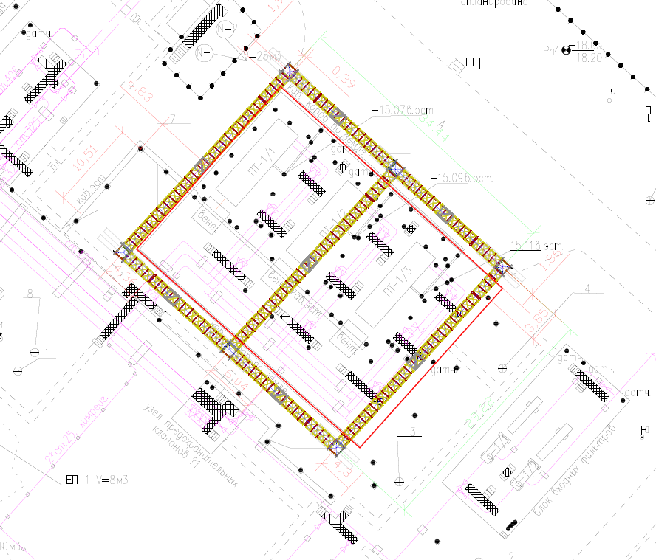

Привязка по абсолютной высоте
Отметка верха лежневого фундамента:
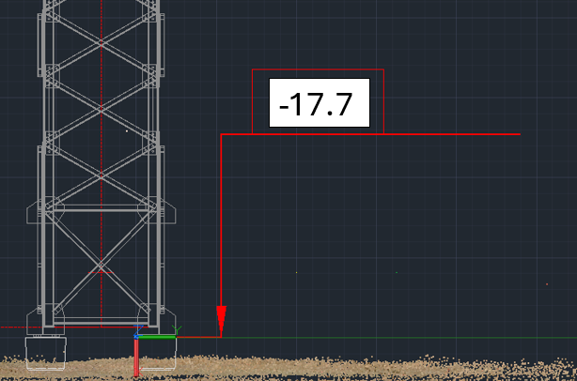
Первая точка. Ориентация
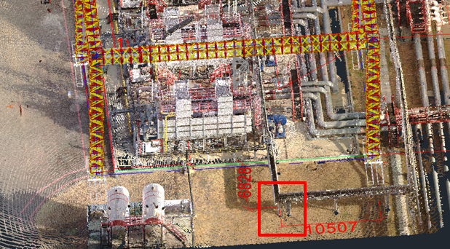
Лицом к объекту, по левую руку дорога и блок азотной установки
Привязка конструкции:
От центра маленького углового кубического столба трубопровода вправо (в сторону от азотной установки) параллельно его грани 10507 мм
От центра маленького углового кубического столба трубопровода прямо в сторону объекта параллельно его грани 6828 мм
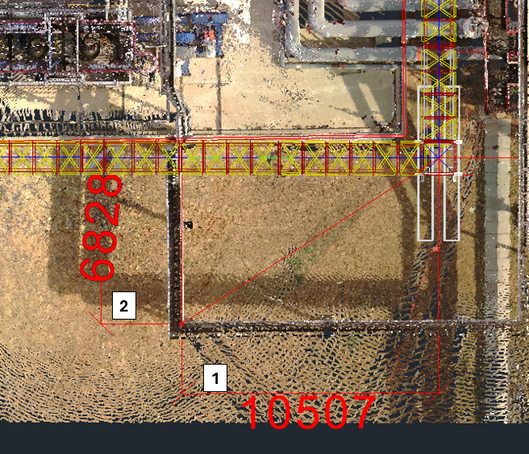
Вторая точка. Ориентация

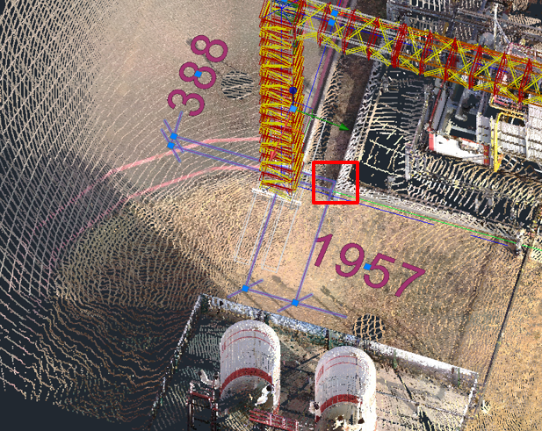
Лицом к объекту, по левую руку дорога. За спиной блок азотной установки
Привязка конструкции:
- От угла бетонного контура каре в сторону дороги параллельно грани каре 1957 мм
- От угла бетонного контура каре в сторону блока азотной установки параллельно грани каре 388 мм
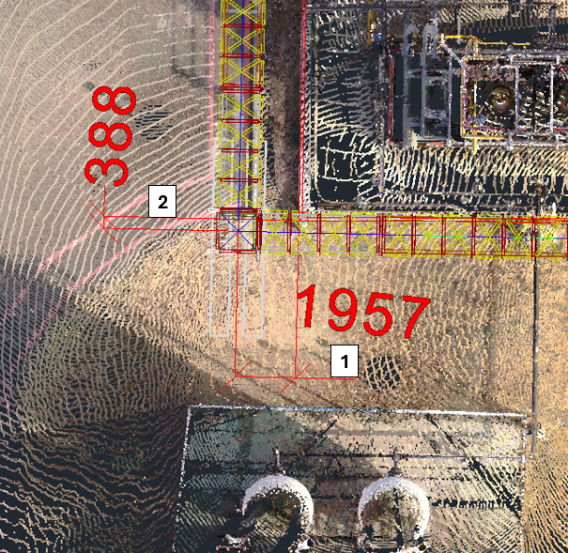

Габариты конструкции.
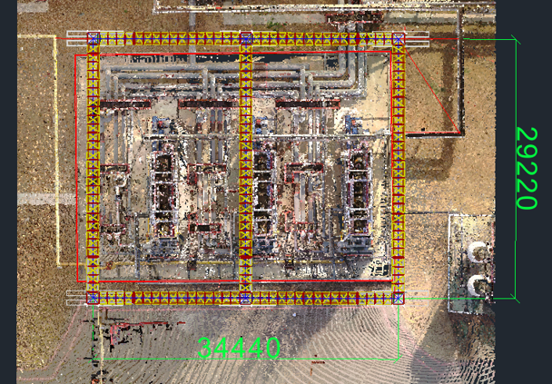

Расстояния до защищаемого объекта и ближайших к стойкам конструкции
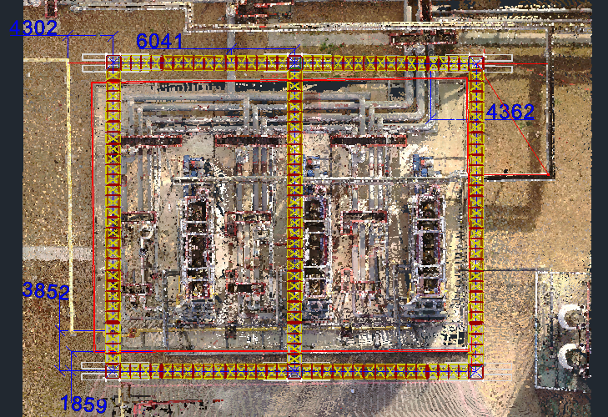
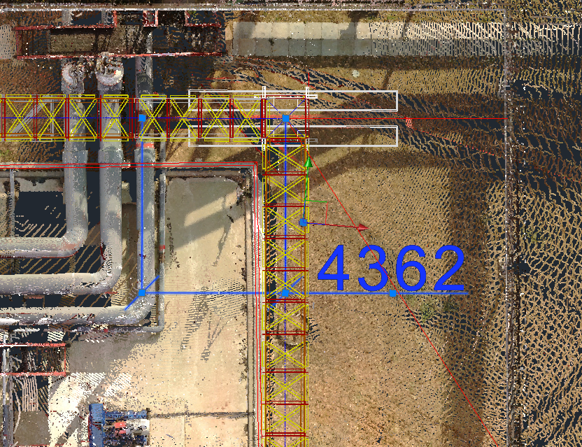
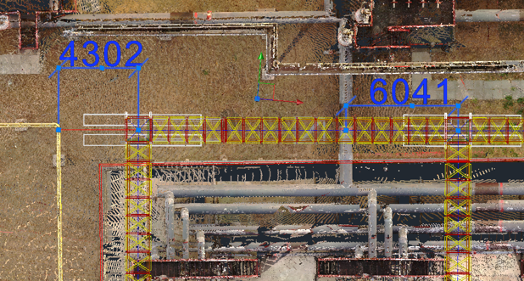
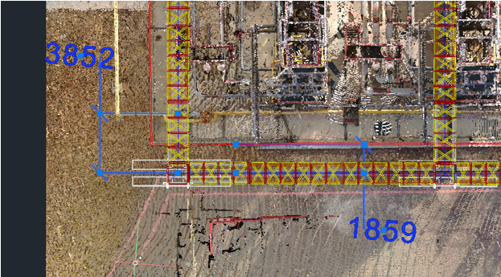

БВФ
Исходные данные
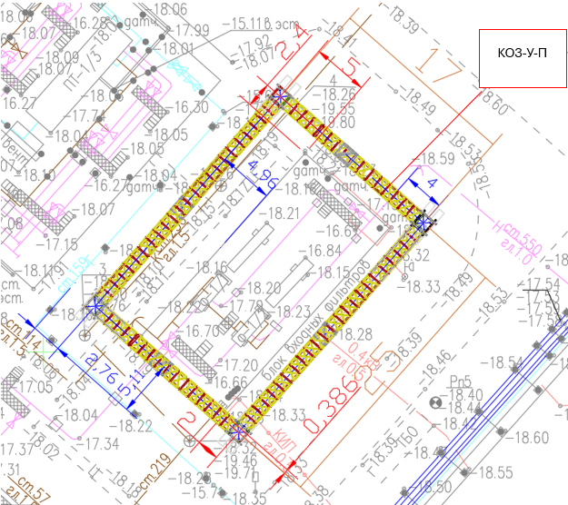

Привязка по абсолютной высоте
Отметка верха лежневого фундамента:
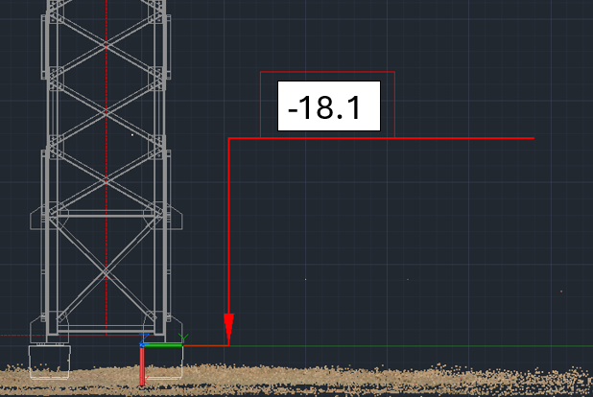
Первая точка. Ориентация
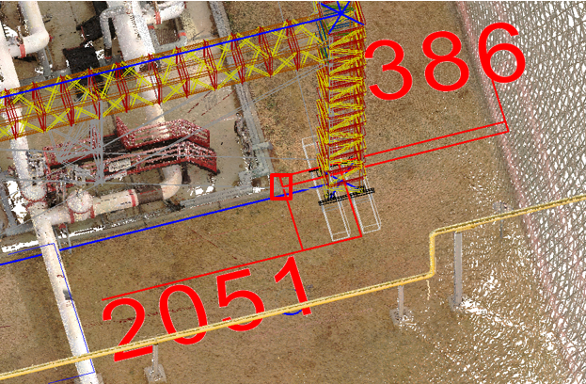

Лицом к объекту, по левую руку Блок Подогрева Нефти, по правую руку дорога, за спиной Блок технологический
Привязка конструкции:
- От угла бетонного контура каре в сторону дороги параллельно грани каре 2051 мм
- От угла бетонного контура каре в сторону блока технологического параллельно грани каре 386 мм
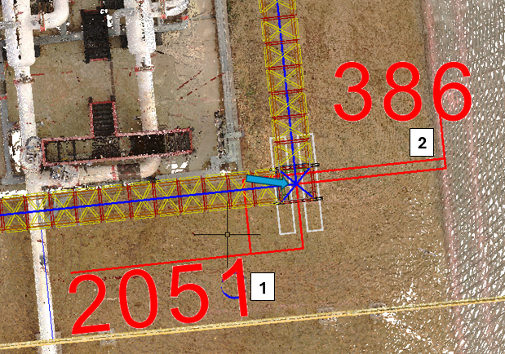
Вторая точка. Ориентация
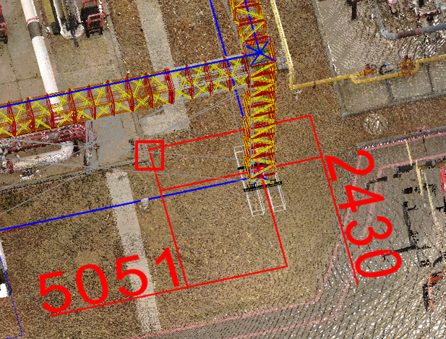

Лицом к объекту, по левую руку Блок Подогрева Нефти, по правую руку дорога, за спиной Блок технологический
Привязка конструкции:
- От угла бетонного контура каре в сторону Блока Подогрева Нефти параллельно грани каре 5051 мм.
- От угла бетонного контура каре в сторону дороги параллельно грани каре 2430 мм.
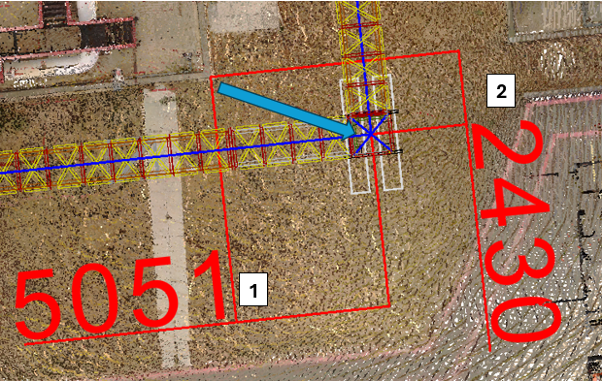

Габариты конструкции.
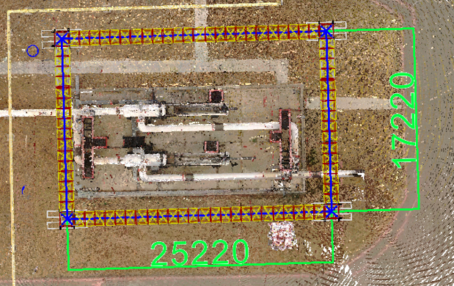
Расстояния до защищаемого объекта и ближайших к стойкам конструкции.
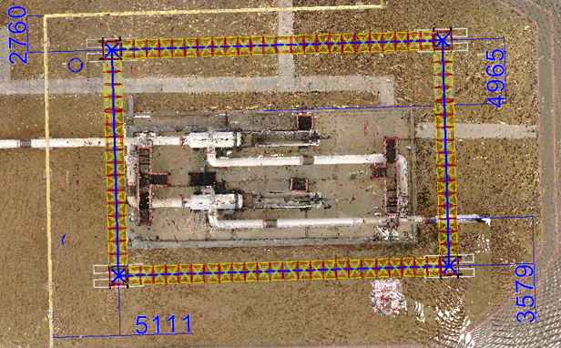

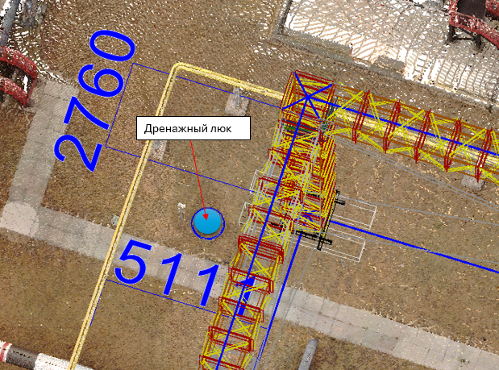

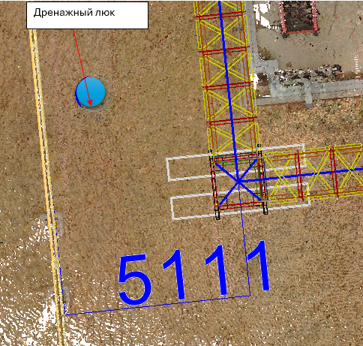

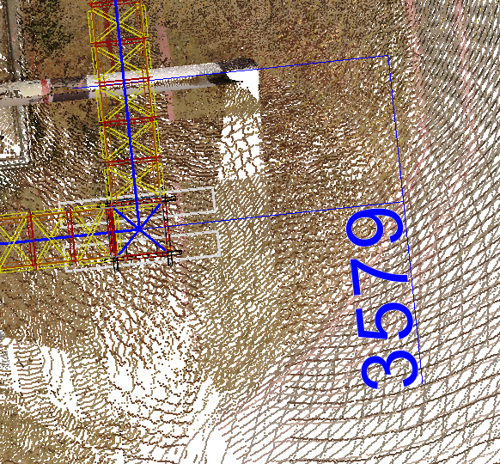

. Литература
- СП 20.13330.2016. Нагрузки и воздействия.
- СП 16.13330.2017. Стальные конструкции
- SCAD Office. Вычислительный комплекс SCAD. Москва. Издательство АСВ, 2006.
- ЦНИИ Строительных конструкций. Имени В.А. Кучеренко ГОССТРОЯ СССР. «Инструкция по расчёту перекрытий на импульсивные нагрузки. Издательство литературы по строительству». Москва-1966, г.
- Э.Крискунов, А.Перельмутер, М.Перельмутер, А.Семенцов, В.Федоровский, «Кроcс» - программа для определения коэффициентов постели. Основания, фундаменты и механика грунтов, 2002г., №1, 10-11
- СП 88.13330.2014. Защитные сооружения гражданской обороны / Госстрой России.
- СП 131.13330.2020 «Строительная климатология».
- СП 70.13330.2012. Несущие и ограждающие конструкции.
- ГОСТ 7798-70. Болты с шестигранной головкой класса точности В.
- ГОСТ 5915-70. Гайки шестигранные класса точности В.
- ГОСТ 11371-78 Шайбы. Технические условия
- ГОСТ 9.316-2006. Покрытия термодиффузионные цинковые
- ГОСТ 9.307-89. Покрытия цинковые горячие
- ГОСТ 27772. Прокат для строительных стальных конструкций
- ГОСТ 535, Прокат сортовой и фасонный из стали
- ГОСТ 380. Сталь углеродистая обыкновенного качества. Марки.
- ГОСТ 19282. Сталь низколегированная толстолистовая и широкополосная универсальная. Технические условия.
- СП 63.13330.2018. Бетонные и железобетонные конструкции
- ГОСТ 8509-93 Уголки стальные горячекатаные равнополочные
- ГОСТ 14771-76. Дуговая сварка в защитном газе. Соединения сварные.
- ГОСТ 9467-75*. Электроды покрытые металлические для ручной дуговой сварки конструкционных и теплоустойчивых сталей.
- ГОСТ 13603-89. Сетки проволочные крученые с шестиугольными ячейками. Технические условия.
- ГОСТ 9.307-2021. Единая система защиты от коррозии и старения. Покрытия цинковые горячие.
- Федеральный закон от 30 декабря 2009 г. № 384-ФЗ. Технический регламент безопасности зданий и сооружений.
- Бирбраер А. Н. Экстремальные воздействия на сооружения / А. Н. Бирбраер, А. Ю. Роледер. – СПб. : Изд-во Политехн. ун-та, 2009. 594 с.
- Riera J. D. On the Stress Analysis of Structures Subjected to Aircraft lmpact Forces // Nucl. Engng. and Des. 1968. Vol. 8. Р. 415-426.
- Drittler К., Gruner Р. Calculation of the Total Force Acting upon а Rigid Wall bу Projectiles // Nucl. Engng. and Des. 1976. Vol. 37. Р. 231-234.
- Drittler К., Gruner Р. The Force Resulting from Impact of Fast-Flying Military Aircraft upon а Rigid Wall // Nucl. Engng. and Des. 1976. Vol. 37. Р. 245-248.
- Structural Analysis and Design of Nuclear Plant Facilities / Ed. J. D. Stevenson // ASCE. 1980.
- ВЛИЯНИЕ МАТРИЦЫ НА СВОЙСТВА УГЛЕПЛАСТИКОВ © 2019 г. Н. В. Корнеева, В. В. Кудинов, И. К. Крылов, В. И. Мамонов
Инстиут химической физики им. Н.Н Семенова Российской академии наук, Россия. Институт металлургии и материаловедения им. А.А. Байкова Российской академии наук, Москва, России.

Приложение А. Расчет нагрузки от летящих дронов
Данный расчёт нагрузок от летящих тел (дронов) выполнен для трёх вариантов:
- дрон — 150 км в час и 50 кг (дрон Бобер)
- дрон — 150 км в час и 150 кг (дрон Бобер)
- дрон— 200 км в час и 200 кг (дрон Бобер)
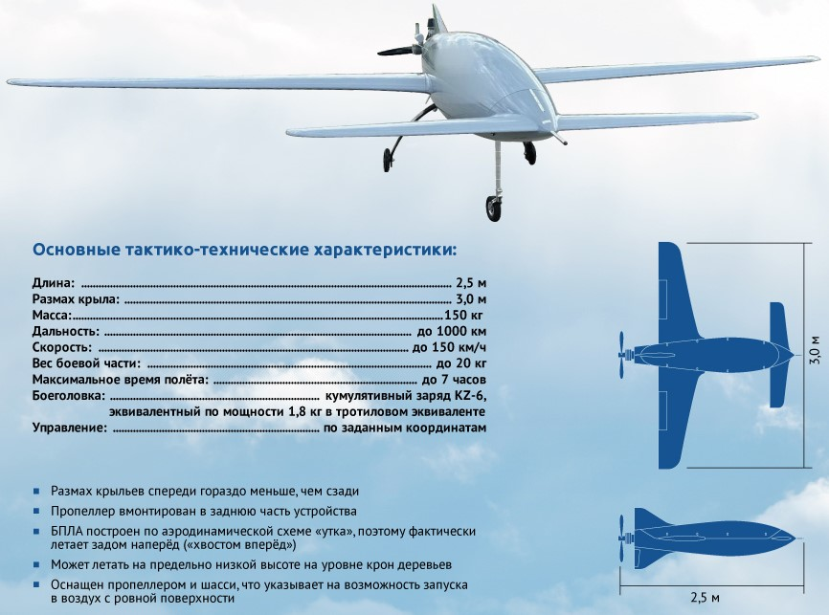
Рис. А.1 Дрон типа «Бобёр»
В расчёте принят метод определения нагрузок на строительные конструкции, создаваемых ударами летящих, частично летящих тел, которые при ударе легко деформируются или полностью разрушаются (далее они именуются разрушающимися) [1].
К таким телам относят, например, сминаемый фюзеляж самолета, увлекаемые ветром торнадо деревянные брусья и столбы, автомобиль (кузов) и пр. При их ударе кинетическая энергия расходуется, как на их собственное разрушение, так и на деформацию преграды. При этом доля энергии, затраченная на разрушение тела, может оказаться больше, чем на деформацию преграды.
Разделение летящих тел на жесткие и легко деформируемые является условным и зависит от свойств преграды и тела.
В данном методе предполагается, что разрушающиеся тела являются жесткопластическими. Они рассматриваются, как одномерные тела, т.е. как стержни с переменными по длине характеристиками (массой и прочностью). Другими словами, в каждом сечений стержня заданы средние значения этих параметров, зависящие только от расстояния сечения от начала.
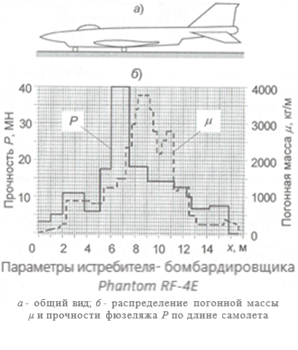
Впервые проблема определения нагрузки на преграду была решена Дж. Риерой применительно к удару самолета по нормали к недеформируемой преграде [2]. Однако все полученные формулы и результаты распространяются также и на разрушающиеся тела иной природы.
Поскольку преграда недеформируемая, точка удара неподвижна.
Риера схематизировал фюзеляж, как жесткопластический стержень с распределенными по длине погонной массой µ(х) и предельной нагрузкой разрушения Р(х) (рис. параметры истребителя).
Позднее эта задача решалась с использованием других, более детальных и сложных схематизаций самолета ([3, 4]), однако результаты этих решений мало отличаются от полученных Риерой. Поэтому далее за основу принят его подход, который развит с учетом некоторых дополнительных факторов.
В момент удара вектор скорости направлен по оси стержня (фюзеляжа). При таком предположении нагрузка получается максимальной. В этом случае самолет в процессе разрушения перемещается прямолинейно (вертикальное перемещение самолёта и поворот во время удара под действием силы тяжести, ввиду малости не учитываются)*.
В произвольный момент времени фюзеляж можно разделить на две области примыкающую к преграде смятую часть (1), скорость которой ${\dot{x}}_{1}=0$
и несмятую часть (2), движущуюся со скоростью ${\dot{x}}_{2}\left(t\right)=\dot{ξ}\left(t\right)$.
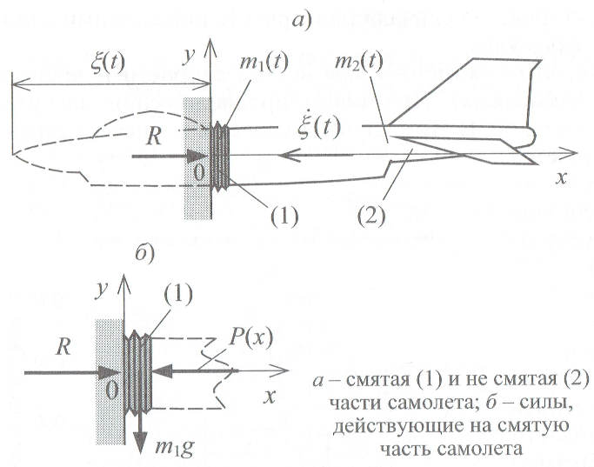
Масса смятой части (1):

$m_{1}\left(t\right)=\int_{0}^{ξ}{μ\left(ξ\right)ⅆξ}=\int_{0}^{t}{μ\left[ξ\left(t\right)\right]\dot{ξ}\left(t\right)ⅆt}$, (1)

где ξ(t) - длина, отсчитываемая от носа самолета. Масса части (2):
m₂(t) = m_{c} - m₁(t), (2)
где m_{c} - общая масса самолета (тела).
При поступательном движении самолета каждая из этих областей может рассматриваться, как точка переменной массы, движение которой описывается дифференциальным уравнением:
$\frac{d{\vec{Q}}_{i}}{dt}=\vec{F_{i}^{e}}+\vec{u}\frac{dm_{i}}{dt}$, (3)
где $\vec{Q_{i}}$ - количество движения i-й области (i = 1, 2);
${\vec{F}}_{i}^{e}$ - главный вектор приложенных к ней внешних сил;
m₁(t) - масса области;
$\vec{u}$ – абсолютная скорость присоединяющихся к ней или отделяющихся частиц в момент времени, предшествующий присоединению (отделению).
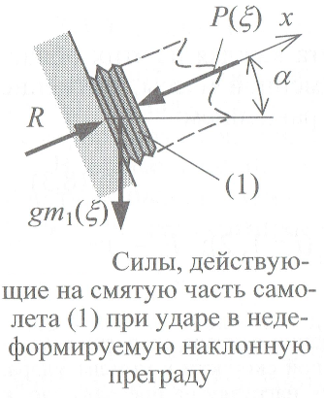
Поскольку скорости точек области (1) равны нулю, проекции величин, входящих в (3), на ось ОХ получаем по формулам

Q_{1x}=0; $F_{ⅈx}^{e}=R\left(t\right)-P\left[ξ\left(t\right)\right]$; u_{x}=-$\dot{ξ}\left(t\right)$; $\frac{dm_{i}}{dt}=μ\left[ξ\left(t\right)\right]\dot{ξ}\left(t\right)$, (4)

где R(t) - нагрузка на преграду, $P\left[ξ\left(t\right)\right]$ - сила, действующая со стороны не разрушенной части самолета. Подставив эти значения в (3), получим выражение для нагрузки, которое впервые было выведено Риерой:
$R\left(t\right)=P\left[ξ\left(t\right)\right]+\dot{ξ^{2}}\left(t\right)μ\left[ξ\left(t\right)\right]$, (5)
Первый член в правой части представляет собой статическую, а второй - динамическую составляющую нагрузки. Такая нагрузка действует, пока происходит смятие самолета, т.е. $\dot{ξ}$(t) ≥ 0, после чего обращается в нуль.
Удар по нормали к недеформируемой преграде, наклоненной под углом α.
Единственным отличием этой задачи от рассмотренного выше удара в вертикальную преграду является то, что сила веса смятой части самолета (1) направлена не перпендикулярно, а под углом к направлению движения x. Поэтому нагрузка на преграду выводится так же, как формула Риеры, но проекция главного вектора внешних сил, действующих на смятую часть, на ось ОХ:
$F_{ⅈx}^{e}=R-P\left(ξ\right)-{gm}_{1}\left(ξ\right)sinα$. (6)
Эта сила действует в продолжение смятия самолета, т.е. пока $\dot{ξ}$(t) ≥ 0, после чего становится равной $F_{ⅈx}^{e}={gm}_{c}sinα$.
Таким образом, нагрузка на преграду
$R\left(t\right)=\left\{\begin{matrix}P\left[ξ\left(t\right)\right]+gm_{1}\left[ξ\left(t\right)\right]\sin{α}+\dot{ξ^{2}}\left(t\right)μ\left[ξ\left(t\right)\right] при \dot{ξ}(t) ≥ 0 \\ gm_{c}\sin{α} при \dot{ξ}(t) = 0\end{matrix}\right.$, (7)
Если удар нанесен не по нормали к преграде, а под углом φ ≤ φ_{тр}, где φ_{тр} - угол трения между материалами фюзеляжа самолета и преграды, то нагрузка R(t) обычным образом раскладывается на компоненты: нормальную R_{n}(t) = R(t)cosφ и касательную
R_{τ}(t) = R(t)sinφ.
Если же начальный угол удара φ > φ_{тр}, то одновременно с разрушением самолет будет проскальзывать относительно преграды.
При ударе тела с постоянной по длине массой и прочностью формула (7) в квадратурах будет выглядеть следующим образом:
$P\left(ξ\right)=P_{1}=const$, $μ\left(ξ\right)=μ_{1}=const$, m₁=µ₁ξ, m_{c}= µ₁l, $a=(gsinα-\frac{P_{1}}{m_{c}}$)
$R\left(t\right)=\left\{\begin{matrix}P_{1}+\frac{μ_{1}}{2}\left[t(at+2v_{0})g\sin{α}+2{\left(at+v_{0}\right)}^{2}\right] при \dot{ξ}(t) ≥ 0 \\ gm_{c}\sin{α} при \dot{ξ}(t) = 0\end{matrix}\right.$, (8)

Длительность нагрузки из условия $\dot{ξ}(t) = 0$:
$t_{max}=-\frac{v_{0}}{a}$, (9)
Максимальное перемещение при этом равно:
$ξ_{max}=-\frac{v_{0}^{2}}{2a}$, (10)
Дроны мы рассматриваем, как легко деформируемое тело из композитного материала (КМ) в соответствии с [6]. Данный метод достаточно консервативен и исходит из разрушения с самого дрона. Если дрон сделан из достаточно прочного материала, то нагрузка получается достаточно большой. Здесь не учитываются Закон изменения нагрузки при ударе по нормали к вертикальной неподвижной преграде дрона
$$R\left(t\right)=P_{1}+μ_{1}{(v_{0}-\frac{P_{1}}{m_{c}}t)}^{2}$$
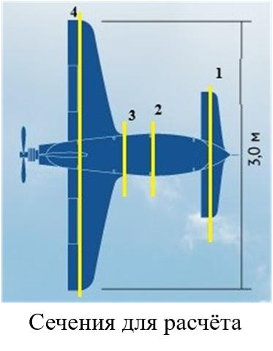
В соответствии с [6] разрушающее напряжение при ударе КМ $σ=496 МПа$;
Плотность КМ ρ = 1770 кг/м³;
Длина 2 метра;
Масса 150 кг;
Погонная масса μ = 75 кг/м.
Площадь поперечного сечения корпуса дрона в различных частях приведена ниже в таблице, с учётом того, что крылья и оперение выполнены из того же КМ, что и сам корпус. Толщина КМ корпуса принята равной 5 мм. Сечения, для которых рассчитывалась нагрузка приведена на рисунке.
Считаем, что удар нанесен торцом со скоростью v0 = 150 км/ч = 42 м/с.
Разрушающая сила составляет Р = Aσ Н.
Время действия нагрузки вычислялось исходя из скорости и расстояния сечения от начала фюзеляжа.
При ударе расчёт будем производить для консервативного варианта в вертикальную преграду (угол ее наклона α = 0) при условии:
$\frac{v_{0}^{2}µ}{2P}=0.003≪1$ – условие выполняется.
Длительность удара
$$t_{max}=\frac{m_{c}v_{0}}{P_{1}} =\frac{150∙42}{2.13∙{10}^{7}}=0,0003c$$
Соответственно нагрузка в разных сечения рассчитана и приведена в таблицах ниже.
Таблица А. 1 Расчёт закона изменения нагрузки R для дрона типа Бобёр
дрон — 150 км в час и 150 кг
Сечение фюзеляжа |  | 1 | 2 | 3 | 4
расстояние до сечения фюзеляжа,м | Δl | 0,14 | 0,38 | 0,8 | 1,66
время ействия нагрузки с | t | 0,0033333 | 0,009048 | 0,019048 | 0,039524
сечечине фюзеляжа/диаметр м | d | 0,2 | 0,36 | 0,48 | 0,3
Площадь поперечного сечения м2 | A | 0,0190 | 0,0039 | 0,0052 | 0,0411
скорость м/с | v0 | 42
масса кг | m | 150
длина фюзеляжа м | l | 2
распределённая масса кг/м | µ | 75
разрушающее напряжение Па | σ | 4,96E+08
разрушающая сила Н | P | 9,40E+06 | 1,94E+06 | 2,60E+06 | 2,04E+07
Нагрузка Н | R | 1,15E+07 | 2,37E+06 | 8,81E+06 | 2,15E+09

Таблица А. 2 Расчёт закона изменения нагрузки R для дрона типа Бобёр
дрон — 150 км в час и 50 кг
Сечение фюзеляжа |  | 1 | 2 | 3 | 4
расстояние до сечения фюзеляжа, м | Δl | 0,14 | 0,38 | 0,8 | 1,66
время действия нагрузки с | t | 0,0033333 | 0,009048 | 0,019048 | 0,039524
сечечине фюзеляжа/диаметр м | d | 0,2 | 0,36 | 0,48 | 0,3
Площадь поперечного сечения м2 | A | 0,0081 | 0,0017 | 0,0023 | 0,0176
скорость м/с | v0 | 42
масса кг | m | 50
длина фюзеляжа м | l | 2
распределённая масса кг/м | µ | 25
разрушающее напряжение Па | σ | 4,96E+08
разрушающая сила Н | P | 4,03E+06 | 8,38E+05 | 1,12E+06 | 8,73E+06
Реакция Н | R | 5,32E+06 | 1,14E+06 | 4,80E+06 | 1,19E+09

Таблица А. 3 Расчёт закона изменения нагрузки R для дрона типа Бобёр
дрон— 200 км в час и 200 кг
Сечение фюзеляжа |  | 1 | 2 | 3 | 4
расстояние до сечения фюзеляжа, м | Δl | 0,14 | 0,38 | 0,8 | 1,66
время действия нагрузки с | t | 0,0025 | 0,006786 | 0,014286 | 0,029643
сечечине фюзеляжа/диаметр м | d | 0,2 | 0,36 | 0,48 | 0,3
Площадь поперечного сечения м2 | A | 0,0190 | 0,0039 | 0,0052 | 0,0411
скорость м/с | v0 | 56
масса кг | m | 200
длина фюзеляжа м | l | 2
распределённая масса кг/м | µ | 100
разрушающее напряжение Па | σ | 4,96E+08
разрушающая сила Н | P | 9,40E+06 | 1,94E+06 | 2,60E+06 | 2,04E+07
Реакция Н | R | 9,78E+06 | 1,95E+06 | 4,28E+06 | 8,98E+08

При рассмотрении критерия расчёта нагрузки как передачу удара от импульса, при сохранении целостности конструкции БПЛА нагрузка получается существенно меньше:
Для дрона 1: M х V=F х t F=m х V/t =150 кг *50 км в час /(0,05*3,6) =41,6 кН или 4,16 тонны
Для дрона 2: M х V=F х t F=m х V/t =150 кг *150 км в час /(0,05*3,6) =125 кН или 12,5 тонны
Для дрона 3: M х V=F х t F=m х V/t =200 кг *200 км в час /(0,05*3,6) =222 кН или 22 тонны
Вывод
Данный метод достаточно консервативен и исходит, что нагрузка от дрона должна разрушить сам дрон. В расчёте, из-за отсутствия исходных данных, не учитываются характеристики конкретных материалов, из которых дрон изготавливается, крепления внутренних и наружных деталей дрона (двигатель, микросхема, аккумулятор, крылья и др.), отделение которых тоже приводит к разрушению дрона.

Литература:
  - Бирбраер А. Н. Экстремальные воздействия на сооружения / А. Н. Бирбраер, А. Ю. Роледер. – СПб. : Изд-во Политехн. ун-та, 2009. 594 с.
  - Riera J. D. On the Stress Analysis of Structures Subjected to Aircraft lmpact Forces // Nucl. Engng. and Des. 1968. Vol. 8. Р. 415-426.
  - Drittler К., Gruner Р. Calculation of the Total Force Acting upon а Rigid Wall bу Projectiles // Nucl. Engng. and Des. 1976. Vol. 37. Р. 231-234.
  - Drittler К., Gruner Р. The Force Resulting from Impact of Fast-Flying Military Aircraft upon а Rigid Wall // Nucl. Engng. and Des. 1976. Vol. 37. Р. 245-248.
  - Structural Analysis and Design of Nuclear Plant Facilities / Ed. J. D. Stevenson // ASCE. 1980.
  - ВЛИЯНИЕ МАТРИЦЫ НА СВОЙСТВА УГЛЕПЛАСТИКОВ © 2019 г. Н. В. Корнеева, В. В. Кудинов, И. К. Крылов, В. И. Мамонов
Институт химической физики им. Н.Н. Семёнова Российской академии наук, Москва, Россия.Институт металлургии и материаловедения им. А.А. Байкова Российской академии наук, Москва, Россия

Приложение Б. Расчет модель Рисунок
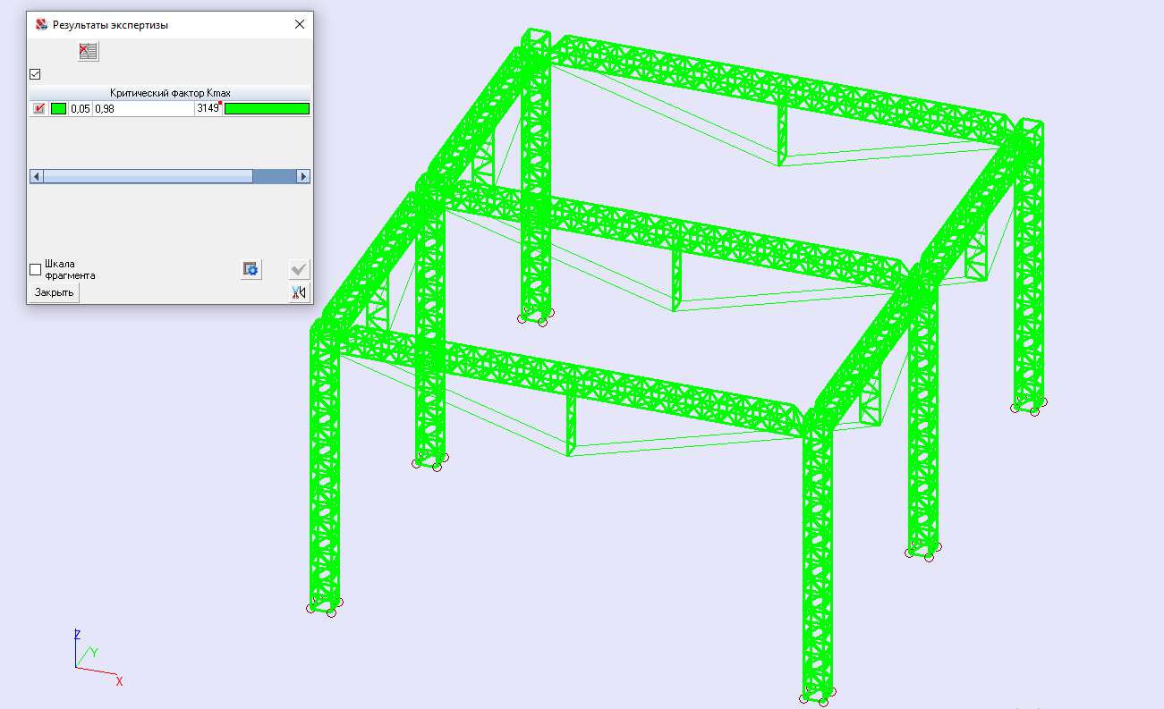
Рис. Б1. Расчёт модель

Приложение В. Усилия Рисунки
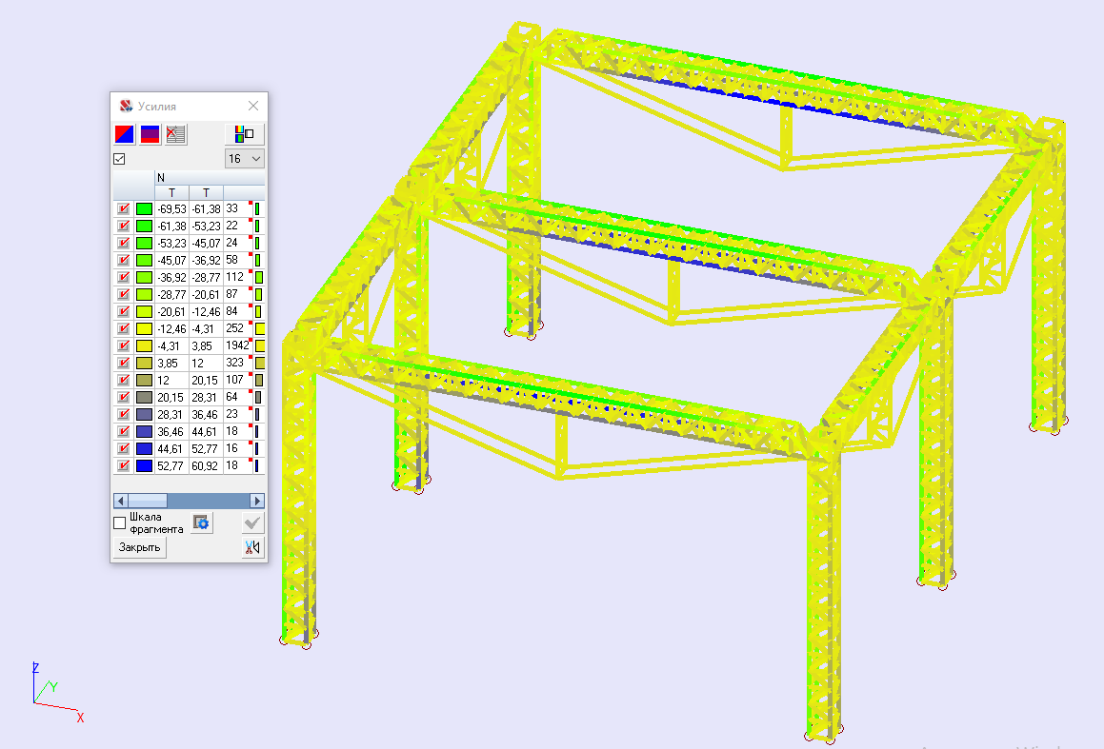
Продольное усилие N от эксплуатационного сочетания нагрузок, т
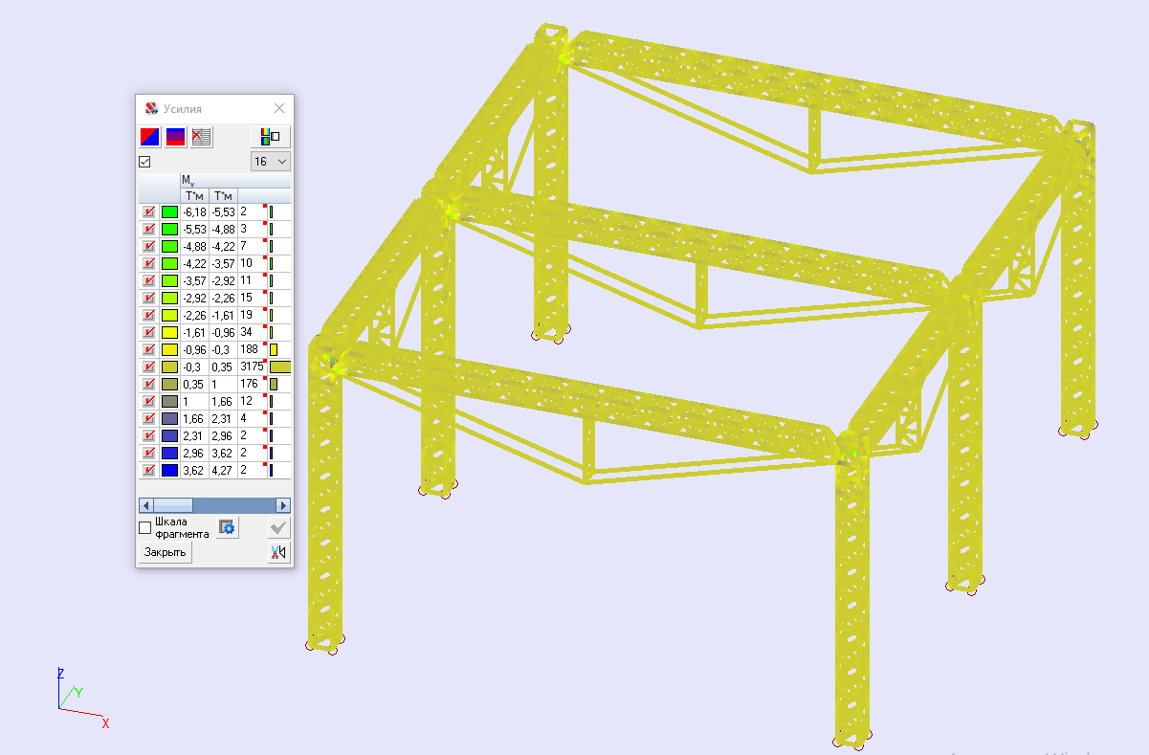
Момент M_{y}, т$∙$м

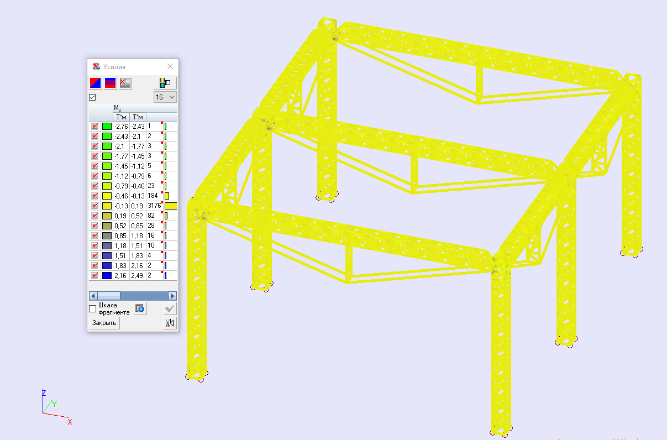
Момент M_{z} от эксплуатационного сочетания нагрузок, т$∙$м

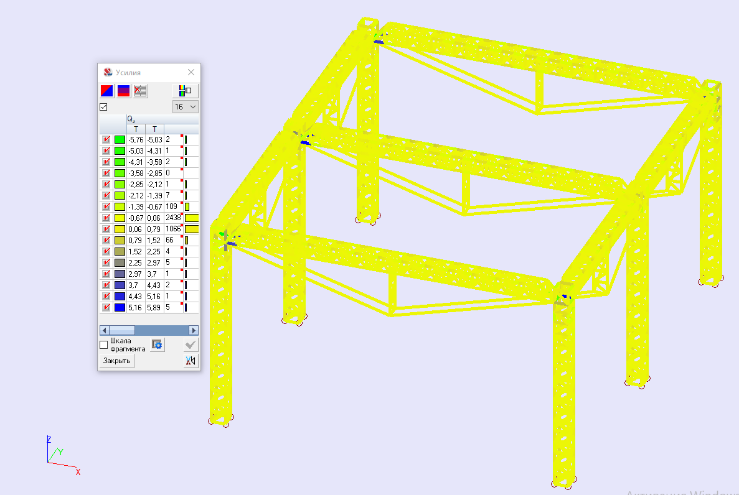
Поперечная сила Qz, т

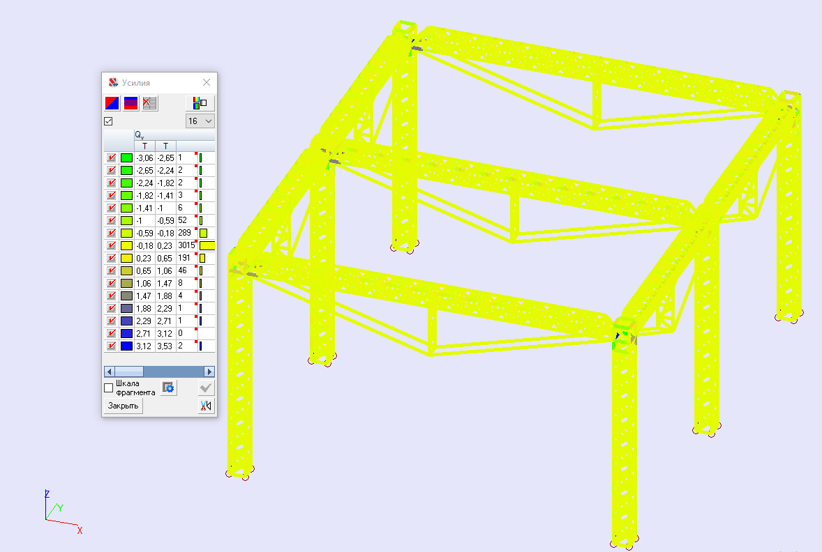
Поперечная сила Qy, т
Заключение
Результатом расчета являются подобранные сечения элементов конструкций удовлетворяющие требованиям прочности на воздействие климатических и эксплуатационных нагрузок. При расчете на особые воздействия (удар БПЛА) основным критерием удовлетворительной работы конструкции является: сохранение общей целостности конструкции без прогрессирующего разрушения, при этом допускаются локальные повреждения конструкции - деформации и повреждения части элементов. Данный подход с учетом повреждения КОЗ-У-П при ударе БПЛА обеспечивает сохранность защищаемого объекта.

Приложение Г. Сопротивление тросовой сети воздействию БПЛА
Нагрузка от БПЛА при ударе составляет 22т.
Размах крыльев БПЛА типа «Бобёр» составляет 3 м.

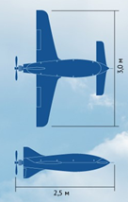
Рис. Г.1 Продольное усилие N от эксплуатационного сочетания нагрузок, т
В соответствии с данными габаритами, с учётом шага тросов сети равной 0,5 м в пятно удара БПЛА попадает минимум 5 тросов.
Разрывное усилие троса равно 5.5 т в соответствии с таблицей 2 технических условий на стальной канат ТУ 259311-001-41860985-2024
Таблица Г. 1 ТУ 259311-001-41860985-2024. Механические свойства канатов
Условный диаметр каната, мм | Разрывное усилие, кН,не менее | Усилие при условном пределе текучести Ро,2, кН, не менее | Временное  сопротивление разрыву, сrв,  Н/мм2, не  менее | Условный предел текучести, cro,2,  Н/мм2, не менее | Относительное удлинение перед разрывом, %, не менее
7 | 55,58 | 48,67 | 1770 | 1550 | 4
8 | 66,73 | 58,44 | 1770 | 1550
Вывод: суммарное разрывное усилие тросов, попадающих в пятно удара БПЛА: 5х5,5т = 27,5т> 22т,что превышает нагрузку от воздействия БПЛА.

Приложение Д. Расчёт осадки (вставлялось приложение только для Калмыкии, в других может отсутствовать, обсудить с Ангелиной)
Для расчёта осадки грунтового основания под опорами была принята максимальная нагрузка от двух продольных уголков, составляющих конструкцию опоры при действии комбинации действующих на защитную конструкцию (КОЗ) нагрузок. Рассматриваемая комбинация нагрузок включала только совместное действие эксплуатационных нагрузок от собственного веса, ветра, гололёда.
Особая нагрузка от удара БПЛА для определения несущей способности грунтового основания и осадок под опорами не учитывалась, т. к. после действия данной нагрузки КОЗ является «жертвенным» сооружением и заменяется на новый.
Нагрузки от комбинации эксплуатационных нагрузок приведены на расчётной схеме.
Опора - колонна представляет собой жёсткий конструктивный элемент, имеющий четыре опорные продольные уголка составляющие конструкцию колонны. Нагрузка от двух опорных уголков передаётся на лежнёвый фундамент на расстоянии друг от друга - 1.2 м. Конструктивно, лежнёвые фундаменты – лежни типа Л380.63.50-ТА11 (AIII) выполнены, в соответствии с альбомом «Типовые конструкции, изделия и узлы зданий и сооружений» серии 3.503.1–96.»
Масса лежня типа Л380.63.50-ТА11 (AIII) – 2,9 т.
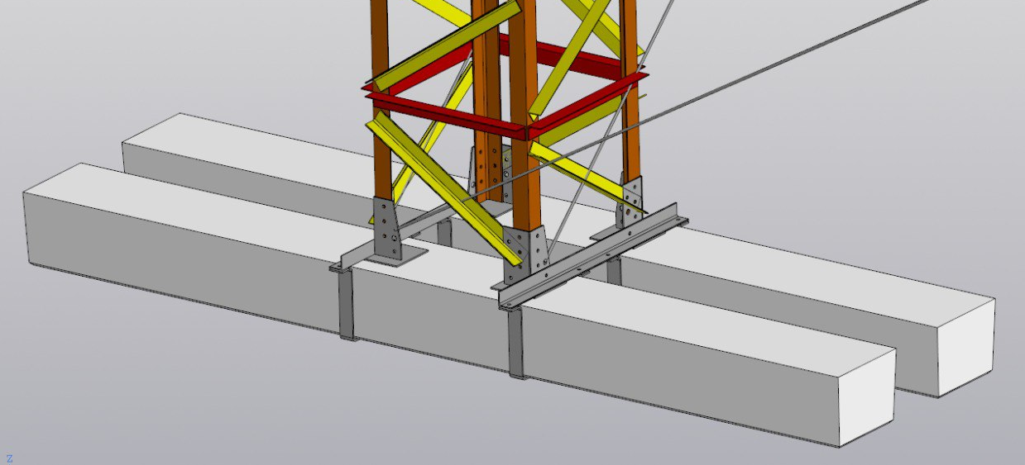
Рис. Д.1 Схема крепления лежней к конструкции
Исходные данные основания были приняты по отчёту, представленному Заказчиком - «Инженерно-геологические изыскания» № 4545ТП3-Г выполненным ООО «ВолгоградНИПИморнефть». Далее приведены данные из отчёта.
По литологическому составу и показателям физико-механических свойств грунтов в разрезах исследуемых площадок 4545ТП3 -1 выделено четыре инженерно-геологических элемента:
- ИГЭ-1 – супесь просадочная (mQIIIhv);
- ИГЭ-2 – суглинок просадочный (mQIIIhv);
- ИГЭ-2а – суглинок (mQIIIhv);
- ИГЭ-3 – песок пылеватый (mQIIIhv);
Ввиду незначительной мощности, неоднородности и залегания выше глубины заложения оснований проектируемых подземных сооружений свойства техногенного грунта (tQIV) не изучались.
Нормативные и расчетные характеристики грунтов по выделенным ИГЭ получены статистической обработкой результатов лабораторных определений по исследуемым площадкам и архивных данных (9.1–9.3), полевых испытаний методом статического зондирования, и приведены в таблицах 2 и 3.
Модули деформации грунтов получены по результатам компрессионных испытаний в интервале нагрузок 0,1–0,2 МПа и данных статического зондирования; прочностные характеристики - по результатам лабораторных испытаний и архивных данных (9,1–9.3) по схеме консолидированно-дренированного и неконсолидированного срезов и результатов статического зондирования.
ИГЭ - 1– супесь песчанистая, твердая, слабопросадочная, ненабухающая, незасоленная, среднепучинистая, водопроницаемая.
Природная влажность, д.ед | 0,05-0,12
Влажность на границе текучести, д.ед | 0,21-0,27
Влажность на границе раскатывания, д.ед | 0,14-0,21
Плотность сухого грунта, г/см3 | 1,44-1,69
Плотность | 1,58-1,86
Коэффициент пористости, д.ед | 0,620-0,868
Нормативные и расчетные значения прочностных характеристик супеси просадочной ИГЭ - 1 приняты по результатам статистической обработки полученных результатов лабораторных определений и архивных данных (9.2) по схеме консоли-дированно-дренированного (неконсолидированного) срезов по исследуемым площадкам: φн=240(250), φII=240 (250), φI=230 (240), Сн=0,008 (0,007) МПа, СII=0,008(0,007) МПа, СI=0,007(0,006) МПа.
По данным лабораторных испытаний компрессионный модуль деформации супеси просадочной ИГЭ - 1, определенный в интервале нагрузок 0,1 - 0,2 МПа, изменяется в естественном состоянии в пределах 3,92 – 8,60 МПа и составляет в среднем Е= 6,31 МПа, в водонасыщенном состоянии в пределах 2,24 – 4,24 МПа и составляет в среднем Еsat= 3,14 МПа. Степень изменчивости сжимаемости составляет а=2,01.
Модуль деформации супеси просадочной ИГЭ - 1 по данным статического зондирования при qz ср. = 3,23 МПа составляет Е=22,61МПа.
Нормативное значение модуля деформации супеси просадочной ИГЭ - 1 в естественном состоянии принято по данным лабораторных исследований и составляет Е=6,5 МПа, в водонасыщенном состоянии - составляет Еsat= 3 Мпа.
Супесь просадочная ИГЭ - 1 по данным лабораторных компрессионных испытаний и архивных данных (9.1–9.3) обладает просадочными свойствами при замачивании под нагрузкой и относится к слабопросадочным грунтам.
Супесь просадочная ИГЭ - 1 при замачивании незначительно набухает и при относительной деформации набухания без нагрузки 0,005 д.е. он относится к нена-бухающим грунтам.
ИГЭ - 2– суглинок легкий пылеватый, твердый, слабопросадочный, ненабухающий, незасоленный, слабоопучинистый, слабоводопроницаемый.
Природная влажность, д.ед | 0,08-0,23
Влажность на границе текучести, д.ед | 0,22-0,37
Влажность на границе раскатывания, д.ед | 0,13-0,23
Плотность сухого грунта, г/см3 | 1,46-1,60
Плотность | 1,73-1,89
Коэффициент пористости, д.ед | 0,679-0,863
Нормативные и расчетные значения прочностных характеристик суглинка просадочного ИГЭ - 2 приняты по результатам статистической обработки полученных результатов лабораторных определений и архивных данных (9.2) по схеме консо-лидированно-дренированного (неконсолидированного) срезов по исследуемым площадкам: φн=230(240), φII=220 (230), φI=220 (230), Сн=0,017 (0,015) МПа, СII=0,015(0,013) МПа, СI=0,013(0,011) МПа.
По данным лабораторных испытаний компрессионный модуль деформации суглинка просадочного ИГЭ - 2, определенный в интервале нагрузок 0,1 - 0,2 МПа, изменяется в естественном состоянии в пределах 3,87 – 7,1 МПа и составляет в среднем Е= 5,51 МПа, в водонасыщенном состоянии в пределах 2,5 – 4,3 МПа и составляет в среднем Еsat= 2,99 МПа. Степень изменчивости сжимаемости составляет а=1,84.
Модуль деформации суглинка просадочного ИГЭ - 2 по данным статического зондирования при qz ср. = 2,99 МПа составляет Е=21 МПа.
Нормативное значение модуля деформации суглинка просадочного ИГЭ - 2 в естественном состоянии принято по данным лабораторных исследований и составляет Е=5,5 МПа, в водонасыщенном состоянии – составляет Еsat= 3 Мпа.
Суглинок просадочный ИГЭ - 2 по данным лабораторных компрессионных испытаний и архивных данных (9.1–9.3) обладает просадочными свойствами при замачивании под нагрузкой и относится к слабопросадочным грунтам.
Суглинок просадочный ИГЭ - 2 при замачивании незначительно набухает и при относительной деформации набухания без нагрузки 0,034–0,039 д.е. он относится к ненабухающим грунтам.
ИГЭ – 2а – суглинок легкий песчанистый, полутвердый, непросадочный, ненабухающий, незасоленный, слабопучинистый, слабоводопроницаемый.
Природная влажность, д.ед | 0,18-0,26
Влажность на границе текучести, д.ед | 0,26-0,35
Влажность на границе раскатывания, д.ед | 0,13-0,21
Плотность сухого грунта, г/см3 | 1,53-1,67
Плотность | 1,85-1,97
Коэффициент пористости, д.ед | 0,581-0,778

Нормативные и расчетные значения прочностных характеристик суглинка
ИГЭ –2а приняты по результатам статистической обработки полученных результатов лабораторных определений по схеме консолидированно-дренированного среза по исследуемой площадке и архивных данных (9.2, 9.3): φн=230, φII=220, φI=210 , Сн=0,016 МПа, СII=0,014 МПа, СI=0,012 МПа.
По данным лабораторных испытаний компрессионный модуль деформации суглинка ИГЭ – 2а, определенный в интервале нагрузок 0,1 - 0,2 МПа, изменяется в естественном состоянии в пределах 3,7 – 6,6 МПа и составляет в среднем Е= 4,99 МПа, в водонасыщенном состоянии в пределах 3,2 – 5,4 МПа и составляет в среднем Еsat= 4,48 МПа. Степень изменчивости сжимаемости составляет а=1,04.
Модуль деформации суглинка ИГЭ – 2а по данным статического зондирования при qz ср. = 2,53 МПа составляет Е=17,71 МПа.
Нормативное значение модуля деформации суглинка ИГЭ – 2а в естественном состоянии принято по данным лабораторных исследований и составляет Е=5 МПа, в водонасыщенном состоянии – составляет Еsat= 4,5 Мпа.
Суглинок ИГЭ – 2а при замачивании незначительно набухает и при относительной деформации набухания без нагрузки 0,003–0,018 д.е. он относится к ненабухающим грунтам.
ИГЭ - 3 – песок пылеватый, неоднородный, малой степени водонасыщения, средней плотности, незасоленный, слабопучинистый, водопроницаемый.
Природная влажность, д.ед | 0,03-0,06
Плотность г/см3 | 1,65
Плотность сухого грунта, г/см3 | 1,62
Коэффициент пористости, д.ед. | 0,64
Коэффициент водонасыщения. д.ед. | 0,17
По данным статического зондирования при qz ср. = 8,7 МПа песок пылеватый ИГЭ-3 средней плотности (е=0,64).
Нормативные и расчетные значения прочностных характеристик песка пылеватого ИГЭ - 3 в естественном состоянии получены результатам статического зондирования и при qzср.= 8,7 МПа составляют: φн=320, φII=320, φI=290; Сн=0,004МПа, СII=0,004 МПа, СI =0,0025 МПа.
Модуль деформации песка пылеватого ИГЭ - 3 по данным статического зондирования при qz ср. = 8,7 МПа составляет Е=26,1 МПа.
Нормативное значение модуля деформации песка пылеватого ИГЭ - 3 при
естественной влажности принято по результатам статического зондирования и составляет Е=26 МПа, в водонасыщенном состоянии получено с учетом степени изменчивости сжимаемости а=1,10 (9.4) и равно Еsat=23,5 МПа.
Коэффициент фильтрации рекомендуется принять для: супеси просадочной ИГЭ - 1–0,65 м/сут., суглинка просадочного ИГЭ - 2–0,07 м/сут., песка пылеватого ИГЭ - 3 – 1,2 м/сут. и суглинка ИГЭ – 2а – 0,06 м/сут.
По результатам анализов водной вытяжки в грунтах выше уровня подземных вод (приложение Л) оценка степени агрессивного воздействия сульфатов на бетоны и хлоридов на арматуру в железобетонных конструкциях в соответствии с требованиями табл. В.1 и В.2 СП 28. 13330.2012 приведена в таблицах 4 и 5.
По количеству легко (средне) воднорастворимых солей супесь просадочная ИГЭ - 1 – 0,05 - 0,19 % (0,12 – 0,15%), суглинок просадочный ИГЭ - 2 – 0,05 - 0,10%(0,08 – 0,38%) и песок пылеватый ИГЭ - 3 – 0,05-0,16%(0,12 - 0,13%) относятся к незасоленным грунтам.
Таблица 1. Нормативные и расчетные значения характеристик
дисперсных грунтов
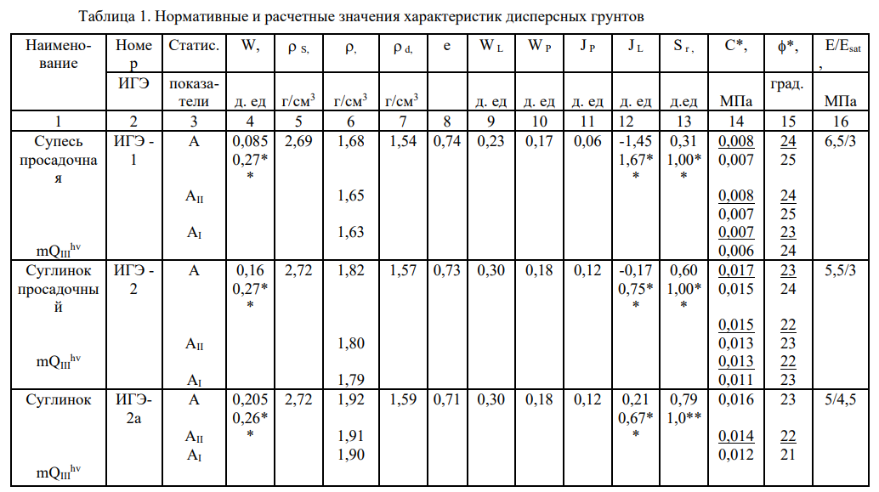

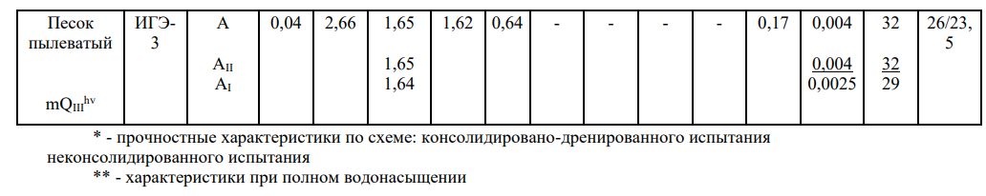
Таблица 2. Нормативные значения относительной просадачности
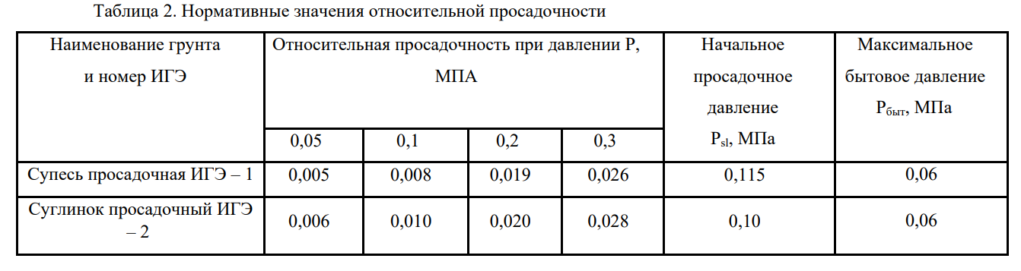
По степени морозоопасности грунты в зоне промерзания при оценке по параметру Rf: супесь просадочная ИГЭ - 1 (при Rfх102= 0,54) относится к среднепучинистым грунтам с относительной деформацией пучения εfn= 0,035 - 0,070 д.е.; суглинок просадочный ИГЭ - 2 (при Rfх102= 0,20) и суглинок ИГЭ – 2а (при Rfх102= 0,17) относятся к слабопучинистым грунтам с относительной деформацией пучения εfn= 0,010 - 0,035 д.е.; при оценке по показателю дисперсности песок пылеватый ИГЭ - 3 (при D = 4,8) относится к слабопучинистым грунтам с относительной деформацией пучения εfn= 0,010 - 0,035 д.е. (Пособие к СНиП2.02.01-83, п.2.136-2.137, таблица 39).
Удельное электрическое сопротивление грунтов изменяется от 6 Ом*м до 163 Ом*м и приведено в приложении М и на инженерно-геологических разрезах (4545ТП3 - Г -1 лист 2).
Коррозионная агрессивность грунтов к стали по ГОСТ 9.602–2005 изменяется от низкой до высокой.
Наличие блуждающих токов в земле зарегистрировано в двух пунктах измерений (приложение Н).

Таблица 3. Степень агрессивного воздействия хлоридов в грунтах на арматуру в железобетонных конструкциях.
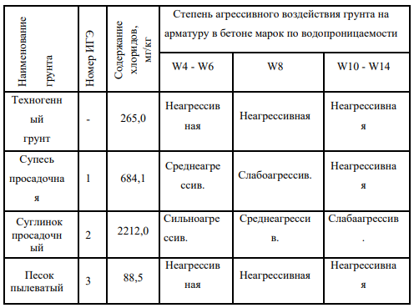
Таблица 4. Степень агрессивного воздействия сульфатов в грунтах на бетоны.
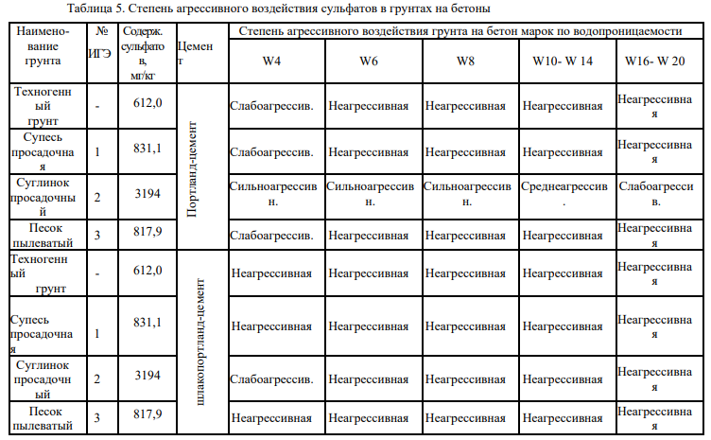
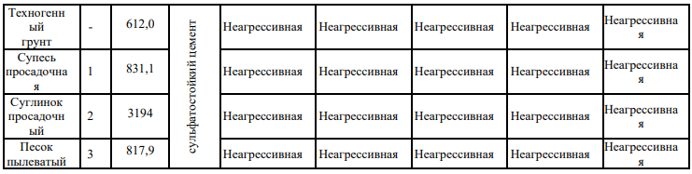

Особенностью инженерно-геологических условий района является наличие специфических грунтов: просадочных супеси и суглинка mQIIIhv и техногенного грунта (tQIV).
Техногенный грунт имеют повсеместное распространение и вскрыт всеми скважинами в виде планировочной насыпи, представлен супесью с включением строительного щебня и песка до 10%. Мощность отложений не превышает 0,9 м.
Ввиду неоднородности состава, локального распространения и залегания выше глубины заложения оснований проектируемых подземных сооружений, свойства техногенного (tQIV) грунта не изучались, и он не рекомендуется в качестве оснований проектируемых сооружений.
Супесь просадочная ИГЭ - 1 и суглинок просадочный ИГЭ - 2 по данным компрессионных испытаний по исследуемой площадке и архивным данным (9.1- 9.3) обладают просадочными свойствами при замачивании под нагрузкой и по относительной деформации εsl относится к слабопросадочным грунтам.
Грунты просадочной толщи имеют повсеместное распространение представлены супесью песчанистой и суглинком легким пылеватым, с прослойками песка. Вскрытая мощность отложений 2,7–5,2 м.
В таблице 3 приведены нормативные значения характеристик просадочности: относительная деформация просадочности εsl при нагрузках Р от 0,05 МПа до 0,3 МПа и начальное просадочное давление Psl.
. Из таблицы следует, что начальное просадочное давление больше напряжения от собственного веса грунта при полном водонасыщении в пределах всей просадочной толщи. Просадка грунта при замачивании под собственным весом на участке изысканий отсутствует.
Тип грунтовых условий по просадочности первый. Граница просадочности проходит по подошве супеси просадочной ИГЭ-1 и суглинка просадочного ИГЭ -2 на глубине 1,7–6,8 м.

Расчет фундамента произведен на 1 лежень.
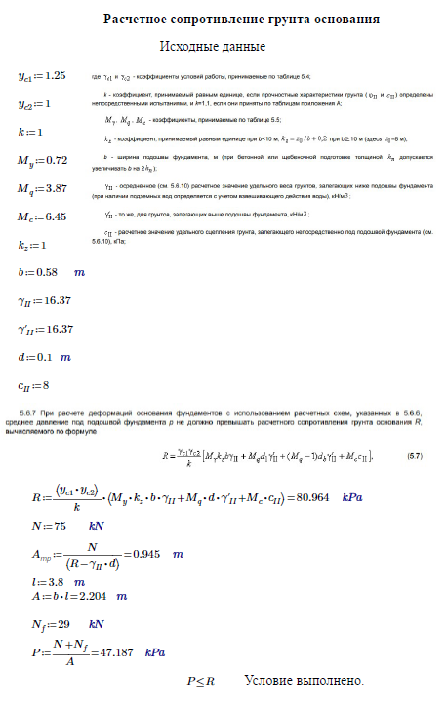

Осадка отдельного фундамента на основании, расчетная схема которого принята в виде линейно-деформируемого полупространства с условным ограничением глубины сжимаемой толщи, определяется по формуле:
$S=β\sum_{k=0}^{n}{\frac{σ_{zpi}*h_{i}}{E_{0i}}}$ , (3.20)
где $β$ – коэффициент, корректирующий упрощенную схему расчета, равный 0,8;
n – число слоев, на которое разделена по глубине сжимаемая толща основания;
$h_{i}$ – толщина i-го слоя грунта, см;
$σ_{zpi}$ – среднее дополнительное (к природному) напряжение в i-ом слое грунта, равное полусумме дополнительных напряжений на верхней и нижней границах i-го слоя, кПа.
$E_{0i}$ – модуль деформации i-го слоя, кПа.
Таблица 5. Расчет осадки основания.
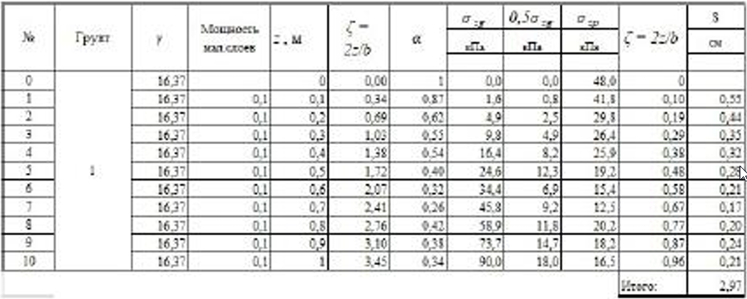

Расчет осадки фундамента производится из условия
S≤S_{u},
где S – величина конечной осадки отдельного фундамента, определяемая расчетом;
S_{u} – предельная величина деформации основания фундаментов сооружений, принимаемая по таблице Г.1 СП22.13330.2016.
Таблица 6. Предельные деформации основания фундаментов
Сооружения | Предельные деформации основания фундаментов
 | Относительная разность осадок  (Δ S/L)_{u} | Крен i_{u} |  | Максимальная $s_{u}^{max}$ или средняя 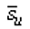 осадка, см
1Производственные и гражданские одноэтажные и многоэтажные здания с полным каркасом:  стальным | 0,004 | - | 15

Вывод
Для обеспечения площади опирания под опорой удовлетворяющей несущей способности основания необходимо предусмотреть мероприятия по использованию в качестве фундамента стандартные железобетонные изделия и увеличению несущей способности основания под опорами КОЗ.
Суммарная осадка основания под опорой составила 30 мм, что меньше максимальной деформации основания, принятой в соответствии с СП 22.13330.2016 – для каркасных стальных гражданских зданий и сооружений 15 см.

Приложение Е

